**Documents d’Information**

**SG-AS (2025) 02 4 février 2025**

**————————————————  
Communication de la Secrétaire Générale**

**de l’Assemblée parlementaire**

**à la 1518e réunion des Délégués des Ministres[1]**

**(5 février 2025)**

**————————————————**

**I. Première partie de la session Ordinaire de 2025 (27 – 31 janvier 2025)**

1. **Réponse de l'Assemblée à la guerre d'agression de la Fédération de Russie contre l'Ukraine**

L'Assemblée [a approuvé](https://pace.coe.int/fr/news/9767/europe-must-show-unwavering-support-for-a-just-and-lasting-peace-in-ukraine-) la [résolution](https://pace.coe.int/fr/files/34153/html) 2528 (2025) sur l’Engagement européen en faveur d’une paix juste et durable en Ukraine basée sur un rapport de Miapetra Kumpula-Natri (Finlande, SOC), affirmant que toute négociation de paix doit impliquer l'Ukraine et respecter son droit à déterminer son propre avenir. Le soutien politique, économique et militaire des États membres du Conseil de l'Europe, ainsi que des partenaires internationaux, a été jugé essentiel pour renforcer la position de l'Ukraine dans les futures négociations. Un accord de paix doit inclure la souveraineté nationale et l'intégrité territoriale, le droit à la réparation ou à l'indemnisation et le respect du droit international. L'Assemblée a plaidé en faveur de la finalisation des négociations sur la création d'un tribunal spécial chargé de poursuivre les dirigeants russes et biélorusses pour crime d'agression, de transférer les avoirs gelés de l'État russe pour financer des indemnisations et de lancer un plan de reconstruction.

Une audition conjointe s’est tenue sur *Prisonniers de guerre, journalistes et autres civils ukrainiens détenus en captivité par la Fédération de Russie*, dans le cadre de la préparation de plusieurs rapports par les rapporteurs Mme Yelyzaveta Yasko, Ukraine (PPE/DC), M. Eerik-Niiles Kross (Estonie, ADLE), Mme Mariia Mezentseva-Fedorenko (Ukraine, PPE/DC) et Mme Yevheniia Kravchuk (Ukraine, ADLE), avec la participation de   
M. Maksym Butkevych, défenseur des droits humains, officier des forces armées ukrainiennes, ancien prisonnier de guerre, journaliste ; Mme Leniie Umerova, otage civile tatare de Crimée récemment échangée (citoyenne ukrainienne) ; M. Yulian Pylypei, marine ukrainienne, défenseur de Mariupol, 2,5 ans de captivité en Russie et Mme Nataliia Yashchuk, responsable des conséquences de la guerre, Centre pour les libertés civiles, Kyiv. Les intervenants ont détaillé les conditions de leur captivité, leurs retours dans leurs familles et la manière dont leur détention les a affectés ainsi que leurs familles. Les quatre rapporteurs ont souligné l’importance d’entendre de tels témoignages, appelé à l’action et invité leurs co-parlementaires à être la voix des détenus ukrainiens et à partager leurs histoires.

1. **Suivi du Sommet de Reykjavik**

L’Assemblée a adopté la [résolution](https://pace.coe.int/fr/files/34152/html) 2587 (2025) à l’issue d’un [débat d’urgence](https://pace.coe.int/fr/news/9765/-there-are-no-grounds-for-recognising-the-legitimacy-of-aliaksandr-lukashenka-as-president-of-belarus-pace-says) sur « L'urgence d’organiser des élections libres et équitables au Bélarus » appelant les Etats membres du Conseil de l'Europe à rejeter la légitimité des élections au Bélarus et à renforcer les sanctions ciblant le régime et ses alliés. La résolution, adoptée sur la base du rapport préparé par Ryszard Petru (Pologne, ADLE), appelle également les États membres à intensifier le soutien aux structures des forces démocratiques du Bélarus, à intensifier les enquêtes sur les atteintes aux droits humains, à soutenir les mécanismes garantissant le rendu de comptes et de faciliter le retour des réfugiés du régime. La délégation représentative des forces démocratiques du Bélarus, présente pour la première fois à une partie de session de l’Assemblée, a activement participé au débat.

L'Assemblée a accueilli favorablement le projet de Convention du Conseil de l'Europe pour la protection de la profession d'avocat, soulignant que les avocats jouent un rôle clé dans l'administration de la justice et le maintien de la confiance du public dans la loi. Approuvant [l’avis](https://pace.coe.int/fr/files/34151/html) 304 (2025) basé sur un rapport de   
Vladimir Vardanyan (Arménie, PPE/DC), l'Assemblée a déclaré que les avocats sont de plus en plus la cible de harcèlement, d'intimidation et d'agressions. La convention établirait des normes pour la profession et des mécanismes de surveillance. Toutefois, l'Assemblée a regretté l'absence de dispositions spécifiques sur le recours à la surveillance secrète à l'encontre des avocats, et a appelé à l'ajout d'une clause interdisant spécifiquement aux États de formuler des réserves à la Convention, afin de garantir sa pleine mise en œuvre. Le procureur général pour l'Angleterre et le Pays de Galles, Lord Hermer, présent au débat, s'est félicité de cette convention, qui accorderait aux avocats l'indépendance et la protection contre le harcèlement et l'ingérence.

1. **80ème anniversaire de la libération du camp d’Auschwitz-Birkenau**

Lors d’une [cérémonie](https://pace.coe.int/fr/news/9758/pace-commemorates-the-80th-anniversary-of-the-liberation-of-the-auschwitz-birkenau-camp) de commémoration du 80ème anniversaire de la libération du camp d’Auschwitz-Birkenau, qui s’est déroulée à Strasbourg dans le cadre de la session d’hiver de l'Assemblée parlementaire du Conseil de l'Europe (APCE), le Grand Rabbin Israel Meir Lau – Président du Mémorial de Yad Vashem, ancien Grand Rabbin d'Israël, et le plus jeune rescapé de Buchenwald – a évoqué les souvenirs marquants de sa déportation alors qu’il était enfant, la perte des siens, et les conditions de sa libération, tout en dénonçant la persistance de l’antisémitisme.

Au cours de cette cérémonie – précédée d’un débat en plénière sur « La multiperspectivité dans l’enseignement de la mémoire et de l’histoire au service de la citoyenneté démocratique » – le Secrétaire général du Conseil de l’Europe, les chefs des groupes politiques de l’Assemblée ainsi que des représentants des communautés rom et LGBTIQ+, ont pris la parole, et une séance de questions-réponses a été organisée avec un groupe de collégiens. Le Président de l’APCE, Theodoros Rousopoulos, a souligné la nécessité de soutenir et de développer les lieux de mémoire et d’intégrer leur histoire dans les programmes d’enseignement pour se souvenir et éviter que l’histoire se répète.

La cérémonie a été suivie d’un moment de recueillement, à l’occasion duquel des gerbes en hommage aux victimes de l’Holocauste ont été déposées devant la stèle commémorative sur le parvis du Palais de l’Europe, et une minute de silence a été observée.

1. **Election des juges à la Cour européenne des Droits de l’Homme**

Le 28 janvier 2025, l’Assemblée a élu [Mme Canòlic Mingorance Cairat](https://pace.coe.int/fr/news/9751/-pace-elects-canolic-mingorance-cairat-judge-to-the-european-court-of-human-rights-in-respect-of-andorra), M[. Vahe Grigoryan](https://pace.coe.int/fr/news/9752/-pace-elects-vahe-grigoryan-judge-to-the-european-court-of-human-rights-in-respect-of-armenia) et [Mme Vasilka Sancin](https://pace.coe.int/fr/news/9753/pace-elects-vasilka-sancin-judge-to-the-european-court-of-human-rights-in-respect-of-slovenia) en tant que juges auprès de la Cour européenne des droits de l’homme, respectivement au titre d’Andorre, de l’Arménie et de la Slovénie.

**E. Personnalités**

Les personnalités suivantes se sont adressées à l’Assemblée (dans l’ordre chronologique) :

* Sa Toute Sainteté le Patriarche OEcuménique BARTHOLOMÉE Ier ;
* M. Xavier BETTEL, ministre des Affaires étrangères et du Commerce extérieur du Luxembourg, Président du Comité des Ministres ;
* M. Marko BOŠNJAK, Président de la Cour européenne des droits de l'homme ;
* M. Alain BERSET, Secrétaire Général du Conseil de l'Europe ;
* M. Luc FRIEDEN, Premier ministre du Luxembourg ;
* The Rt Hon Lord HERMER KC, Procureur général pour l'Angleterre et le Pays de Galles et Avocat général pour l'Irlande du Nord.

Leurs interventions se trouvent sur le site web de l’Assemblée : <https://pace.coe.int>

**F. Débats selon la procédure d’urgence et débats d’actualité**

L’Assemblée a tenu trois débats selon la procédure d’urgence sur « Avis sur un projet de convention pour la protection de la profession d’avocat » (Rapporteur : M. Vladimir Vardanyan (Arménie, PPE/DC)), « L’urgence d'organiser des élections libres et équitables au Bélarus » (Rapporteur : M. Ryszard Petru (Pologne, ADLE)) et sur « Engagement européen en faveur d'une paix juste et durable en Ukraine » (Rapporteure : Mme Miapetra Kumpula-Natri (Finlande, SOC)).

**G. Couverture médiatique**

La couverture médiatique de la première partie de session de 2025 a été exceptionnelle. Avec 62 journalistes accrédités, plus de 510 articles (chiffres provisoires) ont été publiés dans la presse écrite et électronique internationale et dans les principaux médias nationaux, soit le chiffre le plus élevé pour une partie de session de janvier au cours des deux dernières années. Leur répartition géographique reflétait très bien l'ordre du jour de l'APCE, avec une forte couverture en Ukraine et en Géorgie, ainsi qu'en Grèce, en Italie et dans de nombreux médias internationaux.

La déclaration de Sa Toute Sainteté le Patriarche Œcuménique Bartholomée Ier a été largement relayée par les médias internationaux, mais c'est le débat sur l'engagement européen en faveur d'une paix juste et durable en Ukraine qui a eu le plus d'impact en terme de nombre d'articles. La contestation des pouvoirs de la délégation parlementaire de Géorgie a été largement couverte dans le pays, de même qu’en Grèce, l'élection de Theodoros Rousopoulos comme nouveau Président de l'APCE pour un second mandat d'un an. Le débat sur le rapport portant sur la *multiperspectivité dans l'enseignement de la mémoire et de l'histoire*, suivi de la cérémonie de commémoration du 80ème anniversaire de la libération du camp d'Auschwitz-Birkenau dans l'hémicycle, ont également fait l'objet d'une large couverture.

Au cours de la semaine de session, l’engagement total sur les réseaux sociaux selon les normes standard s’est élevé à environ 162 000. Les publications « X » sur le compte principal de l’APCE ont reçu 54 000 impressions et les vidéos YouTube de l’Assemblée ont été visionnées environ 24 000 fois, la vidéo la plus vue étant la cérémonie commémorant le 80ème anniversaire de la libération du camp d’Auschwitz-Birkenau.

La MediaBox, studio web-TV mis à la disposition de tous ceux contribuant à l'actualité de l'Assemblée, a confirmé son utilité pour les membres de l'Assemblée afin de mieux faire connaître l'institution : 21 interviews de parlementaires et d'autres participants ont été enregistrées.

**H. Textes adoptés**

Suite à des débats, l’Assemblée a adopté les textes suivants:

**Avis**

|  |  |
| --- | --- |
| [Avis 304 (2025)](https://pace.coe.int/fr/files/34151) | Avis sur un projet de convention pour la protection de la profession d’avocat ([Doc. 16102](https://pace.coe.int/fr/files/34023)) |

**Recommandations**

|  |  |
| --- | --- |
| [Recommandation 2288 (2025)](https://pace.coe.int/fr/files/34099) | La nécessité d'un nouvel ordre international fondé sur des règles ([Doc. 16087](https://pace.coe.int/fr/files/33948)) |
| [Recommandation 2289 (2025)](https://pace.coe.int/fr/files/34104) | Faire face aux risques que les mercenaires et les entreprises militaires et de sécurité privées font peser sur les droits humains et l'État de droit: un appel en faveur d'une réglementation globale ([Doc. 16092](https://pace.coe.int/fr/files/33949)) |
| [Recommandation 2290 (2025)](https://pace.coe.int/fr/files/34121) | La multiperspectivité dans l’enseignement de la mémoire et de l’histoire au service de la citoyenneté démocratique ([Doc. 16090](https://pace.coe.int/fr/files/33942)) |
| [Recommandation 2291 (2025)](https://pace.coe.int/fr/files/2580) | Mettre fin à la discrimination des personnes âgées fondée sur l’âge ([Doc. 16091](https://pace.coe.int/fr/files/33938)) |

**Résolutions**

|  |  |
| --- | --- |
| [Résolution 2580 (2025)](https://pace.coe.int/fr/files/34061) | L'évolution de la procédure de suivi de l'Assemblée (janvier-décembre 2024) ([Doc. 16086](https://pace.coe.int/fr/files/33941)) |
| [Résolution 2581 (2025)](https://pace.coe.int/fr/files/34090) | La nécessité d'un nouvel ordre international fondé sur des règles([Doc. 16087](https://pace.coe.int/fr/files/33948)) |
| [Résolution 2582 (2025)](https://pace.coe.int/fr/files/34105) | La nécessité absolue et urgente de mettre fin à la crise humanitaire concernant les femmes, les enfants et les otages à Gaza ([Doc. 16093](https://pace.coe.int/fr/files/33956#trace-2)) |
| [Résolution 2583 (2025)](https://pace.coe.int/fr/files/34103) | Faire face aux risques que les mercenaires et les entreprises militaires et de sécurité privées font peser sur les droits humains et l'État de droit: un appel en faveur d'une réglementation globale ([Doc. 16092](https://pace.coe.int/fr/files/33949)) |
| [Résolution 2584 (2025)](https://pace.coe.int/fr/files/34120) | La multiperspectivité dans l’enseignement de la mémoire et de l’histoire au service de la citoyenneté démocratique ([Doc. 16090](https://pace.coe.int/fr/files/33942)) |
| [Résolution 2585 (2025)](https://pace.coe.int/fr/files/34147) | Contestation, pour des raisons substantielles, des pouvoirs non encore ratifiés de la délégation parlementaire de la Géorgie ([Doc. 16104](https://pace.coe.int/fr/files/34080)) |
| [Résolution 2586 (2025)](https://pace.coe.int/fr/files/34148) | L'immigration, l'une des réponses au vieillissement démographique de l'Europe ([Doc. 16072](https://pace.coe.int/fr/files/33912)) |
| [Résolution 2587 (2025)](https://pace.coe.int/fr/files/34152) | L'urgence d'organiser des élections libres et équitables au Bélarus ([Doc. 16105](https://pace.coe.int/fr/files/34042)) |
| [Résolution 2588 (2025)](https://pace.coe.int/fr/files/34153) | Engagement européen en faveur d'une paix juste et durable en Ukraine ([Doc. 16106](https://pace.coe.int/fr/files/34046)) |
| [Résolution 2589 (2025)](https://pace.coe.int/fr/files/34155) | Les femmes et l’économie: emploi, entrepreneuriat et budgétisation sensible au genre ([Doc. 16068](https://pace.coe.int/fr/files/33905)) |
| [Résolution 2590 (2025)](https://pace.coe.int/fr/files/34156) | Réglementer la modération de contenu sur les réseaux sociaux pour sauvegarder la liberté d'expression ([Doc. 16089](https://pace.coe.int/fr/files/33939)) |
| Résolution 2591 (2025) | «Covid longue» et accès au droit à la santé ([Doc. 16088](https://pace.coe.int/fr/files/33943)) |
| Résolution 2592 (2025) | Mettre fin à la discrimination des personnes âgées fondée sur l’âge ([Doc. 16091](https://pace.coe.int/fr/files/33938)) |

Tous ces textes se trouvent sur le site web de l’Assemblée : <https://pace.coe.int>.

**II. Auditions et échanges de vues organisés au cours de la partie de session**

|  |  |
| --- | --- |
| **Lundi 27 janvier 2025** | |
| **14h – 15h30**  **Salle 9, Palais**  **Commission des questions politiques et de la démocratie** | ► **Echanges de vues** sur *Coopération avec la délégation d’observateurs du Canada*, dans le cadre de la préparation d’un rapport, comme suggéré par Mme Marietta Karamanli (France, SOC), avec la participation de :   * la délégation d’observateurs du Canada   ► **Audition** sur *La situation au Moyen-Orient*, dans le cadre de la préparation d’un rapport par Mme Dora Bakoyannis (Grèce, PPE/DC), avec la participation en ligne de :   * Mme Signe Brudeset, Directrice générale au département des affaires régionales, ministère norvégien des affaires étrangères |
| **14h15 – 15h30**  **Salle 7**  **Commission sur l’égalité et la non-discrimination** | ► **Séminaire conjoint avec le Conseil nordique des Ministres** sur *Mobiliser les hommes et les garçons pour faire progresser l’égalité de genre – les parlementaires, moteurs du changement ?*, avec la participation de :   * l’Ambassadeur Ragnhildur Arnljótsdóttir, Représentante permanente de l’Islande auprès du Conseil de l’Europe ; * M. Xavier Bettel, Président du Comité des Ministres du Conseil de l'Europe, Ministre des Affaires étrangères du Luxembourg ; * M. Theodoros Rousopoulos, Président de l’Assemblée parlementaire du Conseil de l’Europe ; * M. José Campi Portaluppi, Directeur de la communication et du plaidoyer, Equimundo ; * Mme Elisa Fernandez Saenz, Directrice régionale ajointe d'ONU Femmes pour l'Europe et l'Asie centrale ; * Mme Etilda Gjonaj, Rapporteure Générale sur la violence à l’égard des femmes, APCE ; * M. l’Ambassadeur Pap Ndiaye, Représentant permanent de la France auprès du Conseil de l’Europe ; * Mme Ragna Árnadóttir, Secrétaire générale du Parlement de l’Islande, Alþingi ; * Mme Yevheniia Kravchuk, membre de l’APCE ; * M. Wessel Van Den Berg, Equimundo; * Mme Bibi Gramson, Adjointe à la Représentante Permanente de la Suède auprès du Conseil de l’Europe. |
| **Mardi 28 janvier 2025** | |
| **8h30 – 10h**  **Salle 20 RC Garden (CEDH)**  **Commission sur l’élection des juges à la Cour européenne des droits de l’homme** | ► **Echanges de vues** sur des sujets d’intérêt commun avec le Bureau de la Cour européenne des droits de l’homme |
| **8h30 – 10h**  **Salle 8, Palais**  **Commission du Règlement, des immunités et des affaires institutionnelles** | ► **Echanges de vues** dans le cadre du projet sur *Renforcer la déontologie et l’intégrité au sein des parlements* avec la participation de :  - Mme Estelle Martin, Conseillère en éthique du Conseil de l’Europe |
| **Mercredi 29 janvier 2025** | |
| **13h – 14h**  **Salle 11, Palais**  **Réseau parlementaire pour un environnement sain de la Commission des questions sociales, de la santé et du développement durable** | **► Présentation** de M. Rafael Benitez, Directeur, Direction des droits sociaux, de la santé et de l'environnement : l’état des travaux du Comité directeur pour les droits de l’homme (CDDH), le calendrier vers l’adoption de la Convention du Conseil de l’Europe sur la protection de l’environnement par le droit pénal, la construction de la Stratégie Environnement par le Groupe multidisciplinaire *ad hoc*sur l’environnement (GME). |
| **13h – 14h**  **Salle 8, Palais**  **Division des Elections** | ►**Evènement de lancement du Réseau des observateurs d’élections de l’Assemblée parlementaire**, avec la participation en ligne de :   * Katharina Pabel, membre suppléante de la Commission de Venise et du Conseil des élections démocratiques et Stewart Dickson, porte-parole du Congrès pour l'observation des élections et Président du Conseil des élections démocratiques. |
| **14h – 15h30**  **Salle 7**  **Commission sur l’égalité et la non-discrimination** | ► **Audition** sur *La pornographie violente*, dans le cadre d’un rapport préparé par Mme Laura Castel (Espagne, GUE), avec la participation de :   * Mme Noelia Igareda, Directrice, Groupe de recherche Antigone, Université autonome de Barcelone *(en ligne) ;* * Dr José Luís García Fernández, sexologue, psychologue clinicien et chercheur sur l'impact de la pornographie violente chez les enfants ; * Mme Johanna Nelles, Cheffe de Division et Secrétaire exécutive de la Convention d'Istanbul. |
| **14h – 15h**  **Salle 9, Palais**  **Commission pour le respect des obligations et engagements des Etats membres du Conseil de l’Europe (commission de suivi)**  **et**  **Commission des questions juridiques et des droits de l’homme** | ► **Audition conjointe** sur *La mise en œuvre par la Türkiye des arrêts de la Cour européenne des droits de l’homme,* dans le cadre d’un rapport préparé par  M. Constantinos Efstathiou (Chypre, SOC), avec la participation de:   * M. Yıldırım Tuğrul Türkeş (Türkiye, NI), Président de la délégation turque * M. Alper Hakkı Yazıcı, Vice-Président du Département des droits de l’homme du ministère de la Justice |

|  |  |
| --- | --- |
| **14h - 15h30**  **Salle 6, Palais**  **Commission des migrations, des réfugiés et des personnes déplacées** | ► **Echanges de vues** sur *L’intelligence artificielle et la migration,* dans le cadre d’un rapport préparé par M. Petri Honkonen (Finlande, ADLE), avec la participation de :   * M. Philippe Harant, Chef d'unité - Stratégie, capacités et coordination, EU-LISA |
| **Jeudi 30 janvier 2025** | |
| **13h –14h**  **Salle 11, Palais**  **Réseau parlementaire sur la situation des enfants d’Ukraine (Commission des questions sociales, de la santé et du développement durable** | ► **Echanges de vues** sur *La situation des enfants dans les territoires temporairement occupés*, avec la participation de :  - Mme Olga Altunina, Représentante de l’Ombudsman pour les droits des citoyens affectés par la guerre d’agression contre l’Ukraine ;  - Adolescente ukrainienne revenue du territoire occupé. |
| **14h - 15h**  **Salle 9, Palais**  **Commission des questions politiques et de la démocratie**  **et**  **Commission des questions juridiques et des droits de l'homme**  **et**  **Commission des migrations, des réfugiés et des personnes déplacées**  **et**  **Commission de la culture, de la science, de l'éducation et des médias** | **► Audition conjointe** sur *Prisonniers de guerre, journalistes et autres civils ukrainiens détenus en captivité par la Fédération de Russie*, dans le cadre de plusieurs rapports par les rapporteurs Mme Yelyzaveta Yasko, Ukraine (PPE/DC), M. Eerik-Niiles Kross (Estonie, ADLE), Mme Mariia Mezentseva-Fedorenko (Ukraine, PPE/DC), Mme Yevheniia Kravchuk (Ukraine, ADLE), avec la participation de :   * M. Maksym Butkevych, défenseur des droits humains, officier des forces armées ukrainiennes, ancien prisonnier de guerre, journaliste * Mme Leniie Umerova, otage civile tatare de Crimée récemment échangée (citoyenne ukrainienne) * M. Yulian Pylypei, marine ukrainienne, défenseur de Mariupol, 2,5 ans de captivité en Russie * Mme Nataliia Yashchuk, responsable des conséquences de la guerre, Centre pour les libertés civiles, Kyiv |

**III. Décisions prises par le Bureau (27 janvier 2025 et 31 janvier 2025)**

**Le Bureau de l’Assemblée**, réuni le lundi 27 janvier 2025, à Strasbourg, sous la présidence de M. Theodoros Rousopoulos, Président de l’Assemblée parlementaire, en ce qui concerne :

* **Communications** : a pris note des communications du Président, du Secrétaire Général et du Secrétaire Général adjoint du Conseil de l’Europe ; a tenu un échange de vues avec le Secrétaire Général du Conseil de l’Europe ;
* **Première partie de session de 2025 (Strasbourg, 27-31 janvier)** :
  + *Demandes de débats selon la procédure d’urgence* : a pris note des demandes de tenir des débats sur :
    - *Avis sur un projet de convention pour la protection de la profession d’avocat,* déposée par les présidents des cinq groupes politiques : a décidé de recommander à l’Assemblée de tenir ce débat et de le renvoyer à la commission des questions juridiques et des droits de l’homme pour rapport ;
    - *L'urgence d'organiser des élections libres et équitables au Bélarus*, déposée par M. Ryszard Petru et d’autres membres de l’Assemblée : a décidé de recommander à l’Assemblée de tenir ce débat et de le renvoyer à la commission des questions politiques et de la démocratie pour rapport ;
    - *Engagement européen en faveur d'une paix juste et durable en Ukraine*, déposée par Mme Olena Khomenko et d’autres membres de l’Assemblée: a décidé de recommander à l’Assemblée de tenir ce débat et de le renvoyer à la commission des questions politiques et de la démocratie pour rapport ;
  + *Projet d’ordre du jour* : a mis à jour le projet d’ordre du jour de la partie de session (annexe 1) et, compte tenu du nombre élevé d’orateurs et oratrices inscrits, a décidé de réduire le temps de parole du lundi à 2 minutes ;
  + *Election des juges à la Cour européenne des droits de l’homme*: a pris note du rapport établi par la commission sur l’élection des juges à la Cour européenne des droits de l’homme à la suite des entretiens des candidat∙es aux postes de juges au titre de l’Andorre, de l’Arménie et de la Slovénie ([Doc. 16096 Add. 2](https://pace.coe.int/fr/files/33954)) ;
  + *Comité mixte (Strasbourg, 30 janvier 2025)* : a préparé la réunion du Comité mixte ;
* **Rapport d’activité du Bureau de l’Assemblée et de la Commission permanente (4 octobre 2024 – 26 janvier 2025)** (Rapporteur : M. Pablo Hispán, Espagne, PPE/DC) : a approuvé le Rapport d’activité ;
* **Observation d’élections**:
  + *Assemblée du Kosovo[2]*: élections (9 février 2025)* : a pris note de la déclaration de la mission préélectorale qui a eu lieu les 16 et 17 janvier 2025 et a approuvé la liste révisée des membres de la commission ad hoc pour observer ces élections (annexe 2) ;
  + *Albanie : élections législatives (11 mai 2025)* : a décidé d’observer ces élections et de constituer une commission ad hoc composée de 20 membres (SOC: 6; PPE/DC: 6; CEPA: 4; ADLE: 3; GUE: 1), ainsi que des deux corapporteurs de la commission de suivi ; et de conduire une mission préélectorale (sous réserve de recevoir une invitation) ;
  + *Pologne : élection présidentielle (18 mai 2025)*: a décidé d’observer cette élection et de constituer une commission ad hoc composée de 30 membres (SOC: 9; PPE/DC: 9; CEPA: 6; ADLE: 5; GUE:  1) ainsi que des deux corapporteur·es de la commission de suivi ; et de conduire une mission préélectorale (sous réserve de recevoir une invitation) ;
  + *Réseau d'observateurs des élections de l'Assemblée parlementaire* : a approuvé la liste des membres du Réseau (annexe 15) ;
  + *Calendrier des élections en 2025* : a pris note du calendrier ;
* **Vice-Président·es de l’Assemblée pour 2025** : a pris note de la liste des candidat·es à la vice-présidence de l’Assemblée (annexe 3) ;
* **Prix des droits de l’homme Václav Havel** : a nommé M. Tiny Kox, ancien Président de l’Assemblée, en tant que membre du jury du Prix pour un premier mandat de deux ans à compter du 1er juin 2025 ; a également pris note du communiqué de presse du lancement de l’édition 2025 ;
* **Questions soulevées par les commissions**:
  + *Commission des questions politiques et de la démocratie*: a pris note de la lettre du président de la commission sur la mise en œuvre de la [Résolution 2492 (2023)](https://pace.coe.int/fr/files/31755) *Evaluation du fonctionnement du partenariat pour la démocratie* et a décidé d’accorder à la délégation du Maroc les droits supplémentaires prévus aux sous-paragraphes 64.7.a. au 64.7.e. du Règlement de l’Assemblée, à partir de la partie de session de janvier 2025 de l’Assemblée, sous réserve de ratification par l’Assemblée par le biais du Rapport d’activité (annexe 4) ;
  + *Commission de la culture, de la science, de l'éducation et des médias* : a pris note de la lettre de la présidente de la commission et a approuvé le mandat de l’Alliance parlementaire pour la bonne gouvernance et l'intégrité dans le sport, sous réserve de ratification par l’Assemblée par le biais du Rapport d’activité (annexe 5) ;
* **Réunion entre les parlementaires du Conseil nordique et de l'Assemblée parlementaire du Conseil de l'Europe (APCE), Kristiansand, Norvège, 4-5 mai 2025**: a décidé de constituer une commission *ad hoc* du Bureau pour participer à cet évènement, composée du Président de l’Assemblée, des présidents des cinq groupes politiques et d’un·e membre de chacune des commissions suivantes : commission des questions politiques et de la démocratie, commission des questions juridiques et des droits de l’homme, commission des questions sociales, de la santé et du développement durable et commission de la culture, de la science, de l'éducation et des médias ;
* **Composition de la commission de suivi, de la commission du Règlement, des immunités et des affaires institutionnelles et de la commission sur l’élection des juges à la Cour européenne des droits de l’homme**: sur la base des propositions des groupes politiques, a désigné les membres de ces trois commissions et a décidé de soumettre ces désignations à l’Assemblée pour ratification ([Commissions (2025) 01 Addendum 1](https://rm.coe.int/commissions-2025-01-add-1-nomination-of-members-to-general-committees-/1680b3afce)) ;
* **Résolution 1376 (2004) relative à Chypre** : a pris note des lettres des deux partis chypriotes turcs informant le Président de l’Assemblée des noms des «représentants élus de la communauté chypriote turque» habilités à siéger à l’Assemblée en 2025, à savoir M.  Oğuzhan Hasipoğlu et M. Armağan Candan, sous réserve de ratification par l’Assemblée par le biais du Rapport d’activité ;
* **Résolution 2094 (2016) sur la situation au Kosovo* et le rôle du Conseil de l’Europe** : a pris note de la lettre du Président de l’Assemblée du Kosovo* informant le Président de l’Assemblée des noms des membres de la délégation de l’Assemblée du Kosovo* pour la session ordinaire de 2025 et a approuvé la liste de la délégation, sous réserve de ratification par l’Assemblée par le biais du Rapport d’activité :

*Membres :*

* Mme Saranda Bogujevci, Mouvement pour l’autodétermination, Cheffe de délégation
* M. Arben Gashi, Ligue démocratique du Kosovo
* M. Enis Kervan, Groupe parlementaire multi-ethniques

*Suppléant∙es :*

* Mme Ariana Musliu-Shoshi, Parti démocratique du Kosovo
* M. Besnik Tahiri, Alliance pour le futur du Kosovo
* ZZ
* **Résolution 2530 (2024) sur un avenir démocratique pour le Bélarus** : a pris note de la lettre de la Présidente du Conseil de coordination du Bélarus informant le Président de l’Assemblée des membres de la délégation représentative des forces démocratiques du Bélarus pour la session ordinaire de 2025 et a approuvé la liste de la délégation, sous réserve de ratification par l’Assemblée par le biais du Rapport d’activité :

*Membres* :

* Mme Anzhalika Melnikava, Présidente du Conseil de coordination
* M. Pavel Latushka, Président du Groupe « ‘Latushka Team’ et mouvement pour la liberté »
* Mme Alexandra Mamaeva, membre du Groupe « Choix européen »

*Suppléant·es* :

* Mme Marharyta Vorykhava, membre de la Jeunesse – Groupe ‘Youth Act’
* M. Valery Matskevich, membre du Groupe « Choix européen »
* M. Pavel Tereshkovich, membre du Groupe « ‘Nasha Sprava’/Démocrates-chrétiens Biélorusses »

**Le Bureau de l’Assemblée**, réuni le vendredi 31 janvier 2025, à Strasbourg, sous la présidence de M. Theodoros Rousopoulos, Président de l’Assemblée parlementaire, en ce qui concerne :

* **Suivi de la première partie de session de 2025 (Strasbourg, 27-31 janvier)** : a entendu une communication de la Secrétaire Générale de l’Assemblée et a discuté du suivi de la partie de session ;
* **Renvois en commissions** : a approuvé les renvois tels que présentés en annexe 6, sous réserve de ratification par l’Assemblée par le biais du Rapport d’activité;
* **Observation d’élections** :
  + *Albanie : élections législatives (11 mai 2025)* : a approuvé la liste des membres de la commission *ad hoc* pour observer ces élections et a désigné M. Simone Billi (Italie, CEPA) en tant que président (annexe 7) ;
  + *Pologne : élection présidentielle (18 mai 2025)* : a approuvé la liste des membres de la commission *ad hoc* pour observer cette élection et a désigné M. Iulian Bulai (Roumanie, ADLE) en tant que président (annexe 8) ;
* **Rapporteur·es pour la jeunesse de l’APCE**: a pris note de la liste des rapporteur·es pour la jeunesse de l’Assemblée (annexe 9) et a décidé de créer une commission *ad hoc* du Bureau composée des rapporteur·es pour la jeunesse de l’Assemblée, pour participer à la Conférence sur la jeunesse organisée par la Présidence du Comité des Ministres à Malte les 8 et 9 octobre 2025 ;
* **Questions soulevées par les commissions**:
  + *Commission* *des questions politiques et de la démocratie* : a pris note de la lettre du Président de la commission et a décidé d’autoriser M. George Papandreou (Grèce, SOC), rapporteur sur *Une coopération plus étroite entre l'Assemblée parlementaire du Conseil de l'Europe et le Congrès des États-Unis*, à effectuer une visite d’information dans le cadre de la préparation de son rapport, à Washington les 12 et 13 mars 2025 pour rencontrer des représentant·es du Congrès des États-Unis et du département d’Etat ;
  + *Commission sur l’égalité et la non-discrimination* : a pris note de la lettre de la Présidente de la commission et :
    - a approuvé les mandats du Réseau parlementaire pour le droit des femmes de vivre sans violence (annexe 10) et de l’Alliance parlementaire contre la haine (annexe 11), sous réserve de ratification par l’Assemblée par le biais du Rapport d’activité ;
    - a pris note du changement de formulation du titre anglais de la *Plateforme parlementaire pour les droits des personnes LGBTI en Europe*, ainsi que du titre du/de la Rapporteur·e Général·e, coordinateur/coordinatrice de la Plateforme ;
    - est convenu de recommander aux commissions d’envisager une révision des mandats des réseaux afin d’y inclure des représentant·es des groupes politiques ;
* **Réseau parlementaire mondial de l'OCDE, Paris, 5 au 7 février 2025**: a approuvé la composition de la commission *ad hoc* et a désigné M. Damien Cottier (Suisse, ADLE) en tant que président (annexe 12);
* **Conférence parlementaire sur « Concevoir des politiques publiques efficaces pour prévenir et gérer les cas des personnes migrantes disparues » organisée comme suivi de la Résolution 2569 (2024) *Personnes migrantes, réfugiées et demandeuses d'asile disparues – Un appel à clarifier leur sort*, Strasbourg, 23 au 24 avril 2025**: a approuvé la liste des membres de la commission *ad hoc* du Bureau pour participer à cet évènement (annexe 13) ;
* **Forum sur la sécurité de la Mer Noire, Odessa, Ukraine, 30-31 mai 2025** : a décidé de créer une commission *ad hoc* du Bureau pour participer à cet évènement ;
* **Rapport d’activité du Bureau de l’Assemblée et de la Commission permanente (31 janvier-7 avril 2025)**: a désigné M. Andrej Hunko (Allemagne, GUE) comme rapporteur ;
* **Réunion entre les parlementaires du Conseil nordique et de l'Assemblée parlementaire du Conseil de l'Europe (APCE), Kristiansand, Norvège, 4-5 mai 2025**: a décidé de réviser la composition de la commission *ad hoc* du Bureau pour participer à cet évènement, afin d’inclure des membres de la commission des migrations, des réfugiés et des personnes déplacées et de la commission sur l’égalité et la non-discrimination ;
* **Composition des commissions**:
* *Commission pour le respect des obligations et engagements des Etats membres du Conseil de l'Europe (Commission de suivi)*:
  + - sur la base d’une proposition du Groupe SOC, a désigné Mme Wanda Nowicka (Pologne) comme membre ;
    - sur la base de propositions du Groupe PPE/DC, a désigné M. Christophe Brico (Monaco); Mme Carmen Leyte (Espagne), Mme Saara-Sofia Sirén (Finlande) et Mme Albana Vokshi (Albanie) comme membres ;
    - sur la base d’une proposition du Groupe ADLE, a désigné M. Régis Bergonzi (Monaco) comme membre ;
* *Commission du Règlement, des immunités et des affaires institutionnelles* : sur la base de propositions du Groupe PPE/DC, a désigné M. Gustaf Göthberg (Suède) et M. Niklaus-Samuel Gugger (Suisse) comme membres ;
* *Commission sur l'élection des juges à la Cour européenne des droits de l'homme* : sur la base d’une proposition du Groupe PPE/DC, a désigné M. Benjamin Dalle (Belgique) comme suppléant ;
* **Représentation institutionnelle de l’Assemblée parlementaire en 2025**: a approuvé les propositions telles que présentées en annexe 14 ;
* **Comité européen pour la prévention de la torture et des peines ou traitements inhumains ou dégradants (CPT) - liste des candidat·es au titre de la Croatie**: a approuvé la liste des candidat·es au titre de ce pays à transmettre au Comité des Ministres ;
* **Réseau d'observateurs des élections de l'Assemblée parlementaire** : a approuvé la liste révisée des membres (annexe 15) ;
* **Réunions en dehors de Strasbourg et Paris**: a autorisé :
* la sous-commission *ad hoc* de la commission du Règlement, des immunités et des affaires institutionnelles à se réunir à Londres le 31 mars 2025 pour participer à la table ronde sur le renforcement de l’éthique et de l’intégrité dans les parlements ;
* la commission des questions sociales, de la santé et du développement durable et le Réseau sur la situation des enfants d’Ukraine à se réunir à Helsinki les 15 et 16 mai 2025 ;

**IV. Prix**

* **Prix de l’Europe**

Le 27 janvier 2025, la Sous-commission du Prix de l’Europe a élu les membres de son Bureau. Elle a également été informée de la célébration du 70ème anniversaire du Prix de l’Europe à Donostia San Sebastián (Espagne) le 6 juin 2025 (à confirmer).

* **Prix « Droits humain en action »**

Le Prix « Droits humains en action » a été décerné vendredi 31 janvier 2025 à Biarritz par le Président de l’Assemblée, Theodoros Rousopoulos, à Lina Vdovîi et Radu Ciorniciuc, les réalisateurs du documentaire [Papa-Tata](https://fipadoc.com/fr/laureat/prix-droits-humains-en-action-2025), dans le cadre du Festival international du film documentaire [Fipadoc](https://fipadoc.com/fr/laureat/prix-droits-humains-en-action-2025) de Biarritz.

Ce Prix de 5 000 euros récompense le réalisateur ou la réalisatrice du documentaire qui promeut le mieux les droits humains et le combat pour les valeurs démocratiques. Il est décerné aux films soumis à quatre festivals internationaux de films documentaires qui se dérouleront tout au long de l'année, par un jury sélectionné par le festival.

Les lauréats ont également reçu un certificat et une plaque.

**V. Activités futures des commissions et des réseaux, et missions d’observation des élections**

* Une délégation de l’APCE observera les élections à l’Assemblée du Kosovo[3]* prévues le 9 février 2025.
* Le 7 mars 2025, à paris, **la Commission des questions sociales, de la santé et du développement durable**

. tiendra audition sur « Mobilisation sociale, troubles sociaux et réaction de la police dans les États membres du Conseil de l’Europe : nécessité d’un nouveau contrat social», dans le cadre de la préparation d’un rapport de M. Fridez (Suisse, SOC) ;

. aura un échange de vue sur la participation des enfants dans les travaux de l’Assemblée parlementaire.

* Du 10 au 12 mars 2025, à New York, **la sous-commission *ad hoc* de la Commission sur l’égalité et la non-discrimination**:

. participera à la session plénière de la Commission de la condition de la femme (CSW69) et aux évènements parallèles qui auront lieu du 10 au 12 mars 2025;

. prendra part à des événements parallèles les 10 et 11 mars 2025 sur « Changement des normes sociales, mise en réseau et plaidoyer mondial pour faire la participation des femmes à la vie politique », « La représentation équitable des femmes – obstacles et solutions », « Menaces et opportunités des technologies numériques – les femmes sur le devant de la scène »;

. participera à un événement parlementaire « Les parlements et Pékin+30 : résister aux réactions négatives et changer de paradigme en faveur de l’égalité des genres ».

* Le 18 mars 2025, à Strasbourg : **la Commission sur l’égalité et la non-discrimination**:

. tiendra une audition sur *Violences sexuelles à l'encontre des hommes et des garçons ;*

**VI. Visites d’information dans le cadre de la préparation des rapports**

* ***Les élections en temps de crise***

**M. Damien Cottier** (Suisse, ADLE), rapporteur de la *Commission des questions politiques et de la démocratie*, effectuera une visite d’information à Stockholm les **23 et 24 février 2025.**

* ***Les interconnexions entre le Conseil de l’Europe et la communauté politique européenne***

**M. Zsolt Németh** (Hongrie, CEPA), rapporteur de la *Commission des questions politiques et de la démocratie*, tiendraune visite d’information à Paris le **4 mars 2025.**

* ***Une coopération plus étroite entre l'Assemblée parlementaire du Conseil de l'Europe et le Congrès des États-Unis***

**M. George Papandreou** (Grèce, SOC), rapporteur de la *Commission des questions politiques et de la démocratie*, effectuera une visite d’information à Washington les **12 et 13 mars 2025.**

**VII. Autres activités des membres de l’Assemblée**

**Une commission ad hoc du Bureau de l’Assemblée** participera au Réseau parlementaire mondial de l'OCDE, du 5 au 7 février, à Paris.

**Mme Yevheniia Kravchuk** (Ukraine, ADLE) participera à la conférence internationale sur la démocratie et la jeunesse à l'ère numérique du 19 au 21 mars 2025 à Belval (Luxembourg).

**VIII. Séminaires et conférences organisés par l’Assemblée**

* **14 février 2025, Luxembourg :** la *Commission des questions sociales, de la santé et du développement durable* organisera une Conférence sur « Le rôle des Parlements nationaux dans la protection du droit à un environnement sain ».
* **5 mars 2025, la Haye** : la *Commission des questions sociales, de la santé et du développement durable* organisera une Conférence sur « Le rôle du Parlement néerlandais dans la protection du droit à un environnement sain ».
* **Janvier - mars 2025, Chisinau** : la *Division de la coopération parlementaire et électorale de l’APCE*, dans le cadre du projet « Améliorer les pratiques électorales en République de Moldova, 2025-2028» :

. élaborera des amendements au cadre juridique régissant la mise en œuvre du vote par correspondance en dehors de la République de Moldova (y compris la loi 109/2024 sur la mise en œuvre partielle du vote par correspondance) sur la base des résultats de la mise en œuvre du vote par correspondance dans six pays (États-Unis, Canada, Norvège, Suède, Finlande, Islande) lors de l’élection présidentielle et du référendum constitutionnel républicain du 20 octobre 2024.

. révisera le programme (questions) existant du centre de formation pour la procédure de certification des agents électoraux en vue des sessions de certification/d’examen de 2025.

* **18-19 mars 2025, Chisinau** : la *Division de la coopération parlementaire et électorale de l'APCE*, dans le cadre du projet « Améliorer la pratique électorale en République de Moldova, 2025-2028 », organisera, en coopération avec la Commission Electorale Centrale de la République de Moldova, la *Conférence d'analyse postélectorale sur l'élection présidentielle et le référendum constitutionnel républicain en République de Moldova, 20 octobre 2024 : enseignements tirés, recommandations et mesures à prendre*. La conférence réunira les principales parties prenantes, notamment les organes de gestion des élections, les partis politiques, les observateurs nationaux et domestiques, les partis de développement, les institutions intéressées pour discuter des enseignements tirés des élections de 2024 et générer des solutions, y compris des amendements à la législation et aux procédures électorales avant les élections parlementaires de l'automne 2025.
* **Janvier - mars 2025, Kyiv** : la *Division de la coopération parlementaire et électorale de l'APCE*, dans le cadre du projet « Soutenir les élections démocratiques d'après-guerre en Ukraine “,

. va préparer le cours de formation en ligne pour les partis politiques et les candidates et les candidats « Représentation équilibrée des femmes et des hommes dans les partis politiques et les processus électoraux ». Le cours sera disponible sur la plateforme éducative et de sensibilisation « CEC : prosvita » et pour le public. Le cours de formation vise à sensibiliser les partis politiques et les candidates et les candidats aux normes et au cadre internationaux et nationaux relatifs à la participation équilibrée des femmes et des hommes aux processus politiques et électoraux, à la lutte contre la discrimination fondée sur le genre, le sexisme et le discours de haine, ainsi qu'aux instruments disponibles pour renforcer la représentation équilibrée des femmes et des hommes au sein des structures des partis politiques.

. assurera le soutien technique et la maintenance pour le fonctionnement de la plateforme d'information et d'éducation en ligne (https://www.cvkpro.com), un projet conjoint de la Commission électorale centrale et du Conseil de l'Europe visant à fournir aux électeurs ukrainiens des informations et du matériel actualisés sur les élections (infographies, brochures, documents, vidéos), y compris des informations sur les normes et la législation électorales ukrainiennes.

* **Février - mars 2025, Tirana** : la *Division de la coopération parlementaire et électorale de l'APCE*, dans le cadre du projet « Renforcer l'intégrité des élections en Albanie » et en coordination avec la Commission électorale centrale et d'autres partenaires concernés, organisera une session de formation sur l'utilisation de la Plateforme d'information en direct. Les groupes cibles comprennent les institutions publiques et les organisations de la société civile et l'objectif est d'assurer la visibilité et d'accroître l'utilisation de la Plateforme d'information en direct par les parties prenantes concernées.
* **Mars 2025, Tirana** : la *Division de la coopération parlementaire et électorale de l'APCE*, dans le cadre du projet « Renforcer l'intégrité des élections en Albanie», mènera une activité d'un an sur le «Programme d'élections simulées» à partir de mars 2025. Ce programme vise à encourager l'engagement civique, à sensibiliser aux élections et à préparer les jeunes à une participation active au processus électoral. Il devrait toucher environ 3 000 élèves dans toute l'Albanie. Un mémorandum d'accord sera signé entre la Commission électorale centrale et le Ministère de l'Education et des Sports afin d'aider les établissements d'enseignement à inclure l'éducation des primo-votants dans leurs programmes annuels d'éducation extrascolaire.

**IX. Coopération avec la Commission de Venise**

* **28 janvier 2025 :** la *Commission pour le respect des obligations et engagements des Etats membres du Conseil de l’Europe (Commission de suivi),* dans le cadre d’un rapport sur « Le respect par la Hongrie des obligations découlant de l’adhésion au Conseil de l’Europe » par les corapporteurs: M. Eerik-Niiles Kross (Estonie, ADLE) et M. George Papandreou (Grèce, SOC), a demandé deux avis à la Commission de Venise sur: 1/ Le quatorzième amendement à la loi fondamentale de la Hongrie et Loi LXVII de 2024 modifiant la loi CLI de 2011 sur la Cour constitutionnelle et sur le statut juridique du procureur général, des procureurs et des autres employés du ministère public et sur la carrière des procureurs et 2/ la réforme électorale de décembre 2024.
* **13 mars 2025, Venise (Italie)** : le représentant de la *Commission des questions juridiques et des droits de l’homme,* M. Pablo Hispán (Espagne, PPE/DC), devrait participer à la 82e réunion du Conseil des élections démocratiques

* **14-15 mars 2025, Venise (Italie)** : le représentant de la *Commission des questions juridiques et des droits de l’homme*, M. Antonio Guttiérez Limones (Espagne, SOC), devrait participer à la 142ème session plénière de la Commission de Venise
* **18-19 mars 2025, Chisinau** : *la Division de la coopération parlementaire et électorale de l'APCE*, dans le cadre du projet « Améliorer la pratique électorale en République de Moldova, 2025-2028 », organisera, en coopération avec la Commission Electorale Centrale de la République de Moldova, la « Conférence d'analyse postélectorale sur l'élection présidentielle et le référendum constitutionnel républicain en République de Moldova, 20 octobre 2024 : leçons tirées, recommandations et mesures à prendre ». Des représentants de la Commission de Venise partageront leur expertise spécifique en matière d'élections lors de cet événement.

**X. Relations extérieures**

* **Relations avec d’autres partenaires internationaux**
* **Date à confirmer, Zurich (Suisse)** : la *Commission de la Culture,. Science, Education et Médias* a approuvé la constitution d'une délégation composée des membres suivants pour participer à une réunion en personne au siège de la FIFA, à l'invitation de cette organisation :
  + Mme Linda Hofstad Helleland (Norvège, PPE/DC), Présidente de la Commission ;
  + M. Morgen Jensen (Danemark, SOC), rapporteur général sur « la gouvernance et l'éthique dans le sport » et rapporteur sur « Mouvement olympique et maintien de la paix: la neutralité du sport est-elle au service des valeurs du sport ? »;
  + M. Kim Valentin (Danemark, ADLE), rapporteur sur « la protection des droits de l'homme dans et par le sport : obligations et responsabilités partagées » ;
  + Lord George Foulkes (Royaume-Uni, SOC), ancien rapporteur sur « La gouvernance du football: les affaires et les valeurs »*.*

**XI. Liste des réunions de Commissions, du Bureau et du Comité présidentiel**

. **31 janvier 2025, Strasbourg :** *Bureau*

. **3 mars 2025, Paris :** *Commission des questions juridiques et des droits de l’homme*

. **4 mars 2025, Paris**: *Commission pour le respect des obligations et engagements des Etats membres du Conseil de l’Europe (commission de suivi)*

. **5 mars 2025, Paris :** *Commission des questions politiques et de la démocratie*

. **7 mars 2025, Paris**: *Commission des questions sociales, de la santé et du développement durable*

. **11 mars 2025, Paris** : *Commission des migrations, des réfugiés et des personnes déplacées*

. **12 mars 2025, Paris :** *Commission de la culture, de la science, de l'éducation et des médias*

. **18 mars 2025, Strasbourg**: *Commission sur l’égalité et la non-discrimination*

. **19 mars 2025, Strasbourg** : *Commission* *du Règlement, des immunités et des affaires institutionnelles*

. **19 mars 2025 :** *Comité présidentiel*

. **19 mars 2025, Strasbourg :** *Bureau*

**Annexe 1 – Ordre du jour de la première partie de session 2025**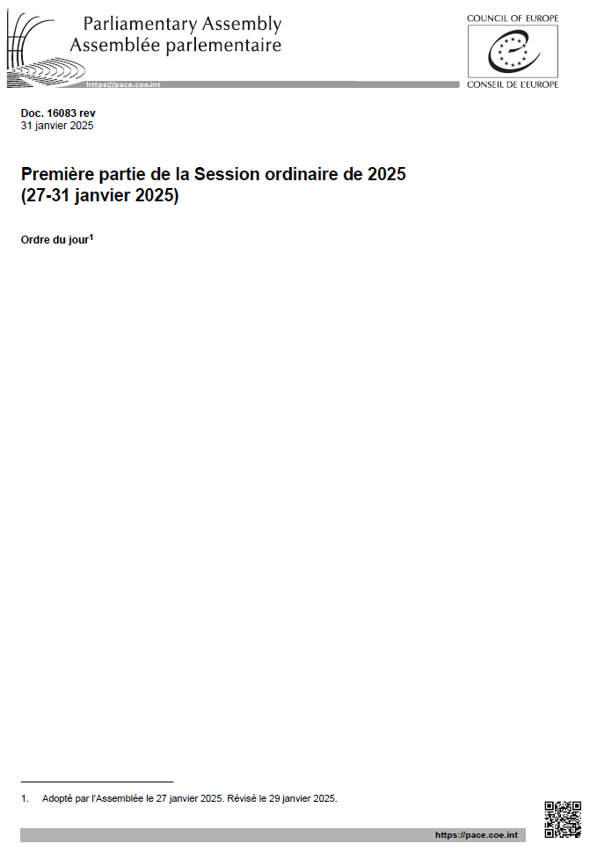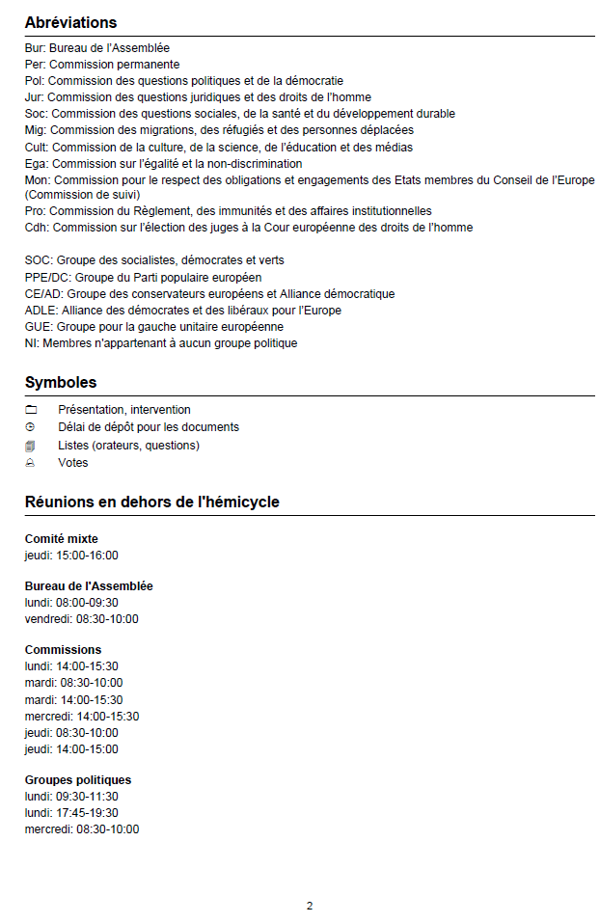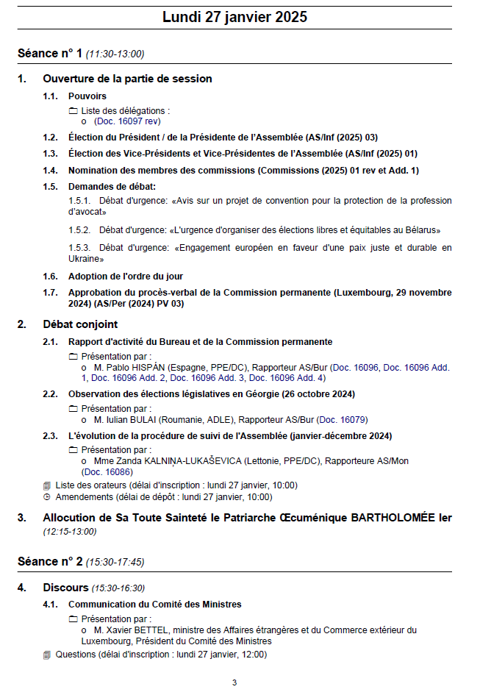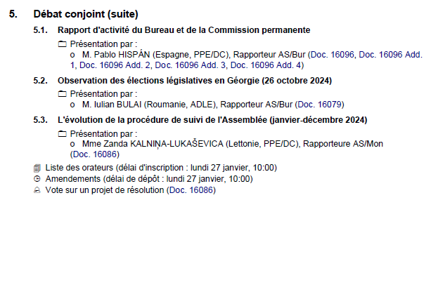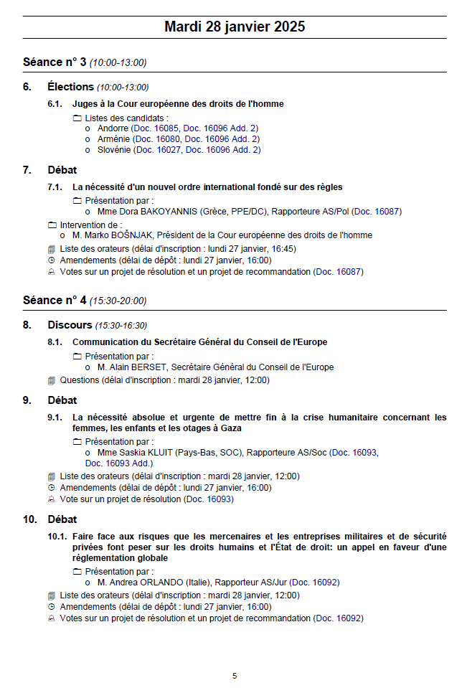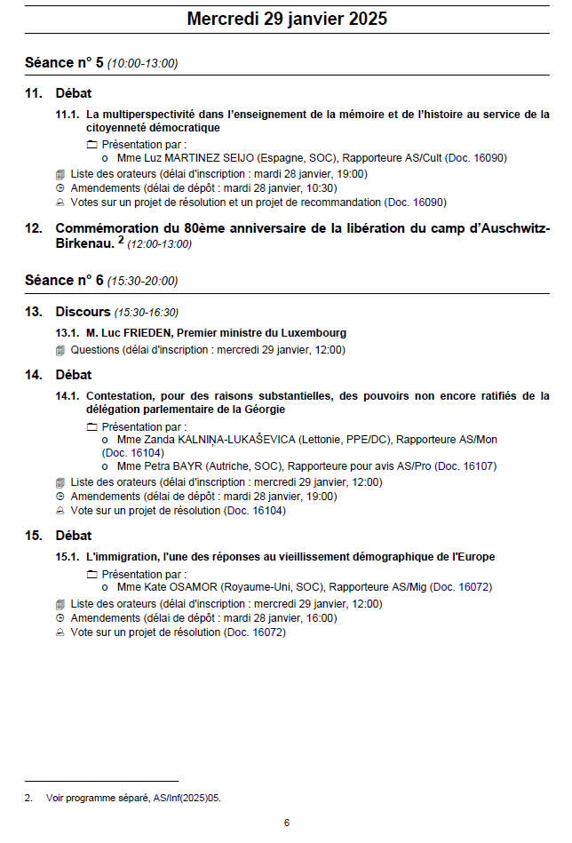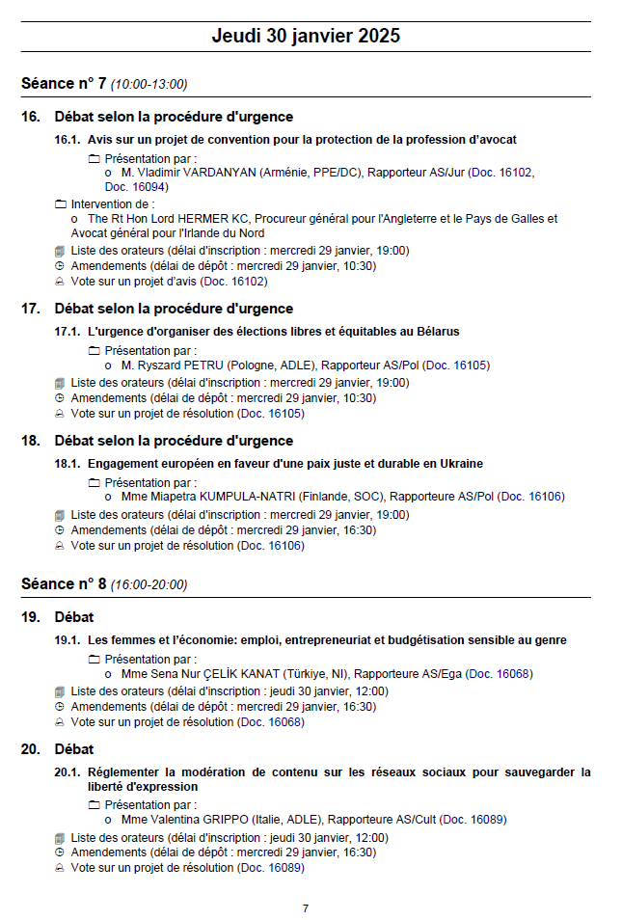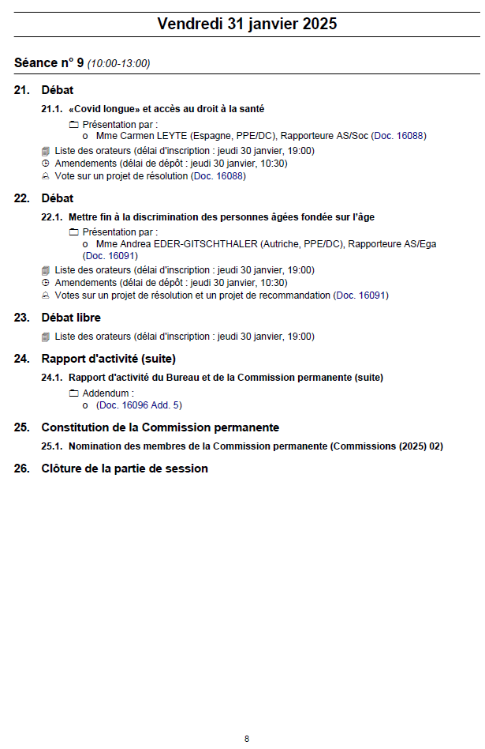

**Annexe 2 - Liste révisée des membres de la commission *ad hoc* pour observer les élections à l’Assemblée du Kosovo[4]* (9 février 2025)**

**Chairperson / Présidente :** Ms / Mme Petra BAYR, Austria / Autriche

**Socialists, Democrats and Greens Group / Groupe des socialistes, démocrates et verts (SOC)**

Ms / Mme Sibel ARSLAN, Switzerland / Suisse ****

Ms / Mme Petra BAYR, Austria / Autriche **

Mr / M. Christophe CHAILLOU, France

Mr / M. Titus CORLĂŢEAN, Romania / Roumanie

Mr / M. Yves CRUCHTEN, Luxembourg

Mr / M. Yunus EMRE, Türkiye

Ms / Mme Edite ESTRELA, Portugal ****

Ms / Mme Annick LAMBRECHT, Belgium / Belgique

**Substitutes / Suppléant·es**

Mr / M. Jone BLIKRA, Norway / Norvège

Ms / Mme Cat ECCLES, United Kingdom / Royaume-Uni

Mr / M. Cerni ESCALE CABRE, Andorra / Andorre

Mr / M. Pierre-Alain FRIDEZ, Switzerland / Suisse ***

Mr / M. Gerardo GIOVAGNOLI, San Marino / Saint-Marin

Ms / Mme Bisera KOSTADINOVSKA-STOJEVSKA, North Macedonia / Macédoine du Nord

Ms / Mme Miapetra KUMPULA-NATRI, Finland / Finlande ***

Mr / M. Didier MARIE, France

Ms / Mme Anna-Kristiina MIKKONEN, Finland / Finlande

Mr / M. Paulo PISCO, Portugal

Mr / M. Stefan SCHENNACH, Austria / Autriche

Ms / Mme Céline THIÉBAULT-MARTINEZ, France

**Group of the European People’s Party (EPP/CD) / Groupe du Parti populaire européen (PPE/DC)**

Ms / Mme Andrea EDER-GITSCHTHALER, Austria / Autriche **

Mr / M. Pablo HISPÁN, Spain / Espagne

Mr / M. Cristian-Augustin NICULESCU-ȚÂGÂRLAȘ, Romania / Roumanie

Mr / M. Georgios STAMATIS, Greece / Grèce

**European Conservatives, Patriots & Affiliates (ECPA)/ Conservateurs européens, Patriotes et Affiliés  (CEPA)**

Mr / M. Oleksii GONCHARENKO, Ukraine

ZZ

ZZ

**Alliance of Liberals and Democrats for Europe (ALDE) / Alliance des démocrates et des libéraux pour l’Europe (ADLE)**

Mr / M. Mehmet AKALIN, Türkiye ****

Mr / M. Nikolla CAMAJ, Montenegro / Monténégro

Ms / Mme Diana STOICA, Romania / Roumanie

Ms / Mme Liliana TANGUY, France

**Group of the Unified European Left (UEL) / Groupe pour la gauche unitaire européenne (GUE)**

Ms / Mme Nina KASIMATI, Greece / Grèce

**Substitutes / Suppléant·es**

Mr / M. George LOUCAIDES, Cyprus / Chypre

* All reference to Kosovo, whether to the territory, institutions or population shall be understood in full compliance with United Nations Security Council Resolution 1244 and without prejudice to the status of Kosovo. / Toute référence au Kosovo, que ce soit le territoire, les institutions ou la population, doit se comprendre en pleine conformité avec la Résolution 1244 du Conseil de sécurité des Nations Unies et sans préjuger du statut du Kosovo.

** Pre-electoral mission / mission prélectorale

***   Awaiting the non-conflict of interest declaration / en attente de la déclaration de non-conflit d’intérêt

**** Members appointed in line with paragraph 14 of the Guidelines for the observation of elections by the Parliamentary Assembly / Membres désignés conformément au para.14 des Lignes directrices pour l’observation des élections par l’Assemblée parlementaire

**Annexe 3 – Vice-président·e·s de l'Assemblée pour 2025**

|  |  |  |
| --- | --- | --- |
| **GROUPS / GROUPES** | **COUNTRY /**  **PAYS** | **CANDIDATURES** |
| GROUP I / GROUPE I | France | Mr Bertrand BOUYX |
| Germany / Allemagne | Mr Armin LASCHET |
| Italy / Italie | Ms Elisabetta GARDINI |
| Türkiye | Mr Yıldırım Tuğrul TÜRKEŞ |
| United Kingdom / Royaume-Uni | Lord Don TOUHIG |
| GROUP II / GROUPE II | Poland / Pologne | Ms Agnieszka POMASKA |
| Spain / Espagne | Mr Antonio GUITÉRREZ LIMONES |
| GROUP III / GROUPE III | Azerbaijan / Azerbaïdjan | Vacant seat / siège vacant |
| Belgium / Belgique | Mr Andries GRYFFROY |
| Bosnia and Herzegovina / Bosnie-Herzégovine | Vacant seat / siège vacant |
| Bulgaria / Bulgarie | Vacant seat / siège vacant |
| Croatia / Croatie | Mr Marko PAVIĆ |
| Czechia / Tchéquie | Ms Miroslava NĚMCOVÁ |
| Denmark / Danemark | Mr Mogens JENSEN |
| Finland / Finlande | Ms Miapetra KUMPULA-NATRI |
| GROUP IV / GROUPE IV | Albania / Albanie | Ms Blerina GJYLAMETI |
| Andorra / Andorre | Ms Bernadeta COMA |
| Armenia / Arménie | Ms Arusyak JULHAKYAN |
| Cyprus / Chypre | Vacant seat / siège vacant |

**Annexe 4 – Invités spéciaux, observateurs, partenaires pour la démocratie et autres invités, Règlement de l’Assemblée**

**Article 64Partenaires pour la démocratie**

64.7. Sur proposition de la commission des questions politiques et de la démocratie, le Bureau peut décider d'accorder certains droits supplémentaires aux délégations de partenaires pour la démocratie qui ont obtenu des résultats remarquables dans la réalisation des objectifs du partenariat et qui participent pleinement aux travaux de l'Assemblée. La décision du Bureau est ratifiée par l’Assemblée au début d’une nouvelle session (en janvier) et reste valable pour la durée de la session (un an), avec la possibilité de la prolonger ou non à chaque session suivante en fonction des résultats obtenus et selon la même procédure. Ces droits supplémentaires pour les délégations et leurs membres peuvent inclure:

64.7.a. le droit de déposer des propositions de recommandation et de résolution, sous réserve qu’elles soient cosignées par un membre de l’Assemblée, les deux noms étant cités comme auteurs de la proposition;

64.7.b. le droit de déposer des amendements, sous réserve qu’ils soient cosignés par un membre de l’Assemblée, les deux noms étant cités comme auteurs de l’amendement;

64.7.c. le droit de demander des débats d’actualité et d’être désignés pour ouvrir ces débats. Si une telle demande émane d’un membre d’une délégation de partenaires pour la démocratie à titre individuel, elle doit être cosignée par un membre de l’Assemblée, les deux noms étant cités comme auteurs de la demande, et elle doit recueillir le soutien de 19 autres membres de l’Assemblée. Si une demande émane d’une délégation de partenaires pour la démocratie, elle doit être soutenue par un groupe politique, une délégation nationale ou une commission, conformément à l’article 53.2;

64.7.d. le droit de déposer des déclarations écrites, sous réserve qu’elles soient cosignées par un membre de l’Assemblée, les deux noms étant cités comme auteurs de la déclaration écrite;

64.7.e. le droit d’être désignés rapporteurs pour les rapports d’information qui ne contiennent pas de projet de résolution et/ou de recommandation.

**Annexe 5 – Alliance parlementaire pour la bonne gouvernance et l’intégrité dans le sport**

**Mandat[5]**

Durée : février 2025 – janvier 2027

1. Dans sa **Résolution****2199 (2018) « Vers un cadre pour une gouvernance sportive moderne »**,l’Assemblée parlementaire du Conseil de l’Europe (ci-après l’Assemblée) a appelé sa Commission de la culture, de la science, de l’éducation et des médias à examiner la création d’une **Alliance parlementaire pour la bonne gouvernance et l’intégrité dans le sport** **(ci-après « l’Alliance »)**, en tant que plateforme d’échanges qui réunit des représentant·es des parlements nationaux et des instances parlementaires internationales.
2. Le mandat de l’Alliance a été adopté par la Commission de la culture, de la science, de l’éducation et des médias lors de sa réunion des 3 et 4 décembre 2024 et a été transmis au Bureau de l’Assemblée.
3. L’Alliance a été constituée lors de la partie de session de l’Assemblée de janvier 2025, sous les auspices de la Commission de la culture, de la science, de l’éducation et des médias, pour une première période de deux ans, du 1 février 2025 au 31 janvier 2027.
4. Un rapport d’activité sera soumis par l’Alliance au Bureau de l’Assemblée avant le 10 janvier 2026, en vue d’une décision sur la reconduction de l’Alliance pour une nouvelle période de 2 ans.
5. **Mission et objectifs de l’Alliance**
6. L’Alliance a pour mission de :
7. Renforcer la capacité de l’Assemblée à traiter les questions sportives et à encourager une approche fondée sur des valeurs dans les politiques sportives nationales et dans la gouvernance du sport, tant au niveau national qu'international ;
8. Appuyer le rôle des parlements nationaux dans la conception et la mise en œuvre des politiques dans le domaine du sport, en encourageant l’éthique sportive ainsi qu’une vision du sport en tant que facteur de lien social et vecteur de valeurs, y compris le respect des droits et libertés fondamentales et de la dignité humaine ;
9. Promouvoir le droit au sport pour toutes et tous et à un sport sûr, sain et inclusif, et ancrer ce droit dans les législations nationales, les politiques publiques et les normes du mouvement sportif, en veillant à sa mise en œuvre effective en Europe et au-delà ;
10. Œuvrer pour l’amélioration de la gouvernance sportive à tous les niveaux.
11. Dans le cadre de sa mission, l’Alliance, sur la base des conventions du Conseil de l’Europe, des textes adoptés par le Comité des ministres du Conseil de l’Europe et des résolutions de l’Assemblée, poursuit les finalités spécifiques suivantes :
12. L’intégration dans les politiques sportives nationales et dans la gouvernance du sport des normes éthiques les plus élevées, tant au niveau national qu'international ;
13. La promotion et la protection efficace des droits humains dans et à travers le sport, et en particulier la lutte contre la violence et les abus sexuels dans le sport, ainsi que la promotion de l'égalité des genres et de l'inclusion dans le sport à tous les niveaux et par le sport dans la société.
14. **Composition de l’Alliance**
15. L’Alliance est composée de :
16. Au titre des 46 États membres du Conseil de l’Europe :

* un·e parlementaire pour chaque parlement monocaméral, et un·e pour chaque chambre pour les parlements bicaméraux, désigné·es par le parlement national ou la chambre respectivement, qu’ils ou elles soient ou non membres de l’Assemblée parlementaire du Conseil de l’Europe ;
* un·e parlementaire désigné·e par sa délégation parlementaire auprès de l’Assemblée parlementaire du Conseil de l’Europe parmi ses membres.

1. Au titre des parlements disposant du statut d’Observateur ou de Partenaire pour la Démocratie avec l’Assemblée : un·e parlementaire pour chaque parlement monocaméral, et un·e pour chaque chambre pour les parlements bicaméraux, désigné·es par le parlement national ou la chambre respectivement ;
2. Le Président ou la Présidente sortante de l’Assemblée et le ou la Rapporteur·e général·e sur la gouvernance et l’éthique dans le sport, en tant que membres de droit de l’Alliance ;
3. Un·e membre désignée par chaque groupe politique de l’Assemblée ;
4. Un·e membre désignée par les commissions de l’Assemblée suivantes :

* Commission des questions politiques et démocratie,
* Commission des questions juridiques et des droits de l'homme,
* Commission des questions sociales, de la santé et du développement durable,
* Commission des migrations, des réfugiés et des personnes déplacées,
* Commission de la culture, de la science, de l’éducation et des médias,
* Commission sur l’égalité et la non-discrimination ;

1. Deux membres désigné·es par le Parlement européen ;
2. Deux membres désigné·es par l’Union Interparlementaire.
3. Peuvent participer aux travaux de l’Alliance en tant que membres associé·es deux membres désigné·es par le Congrès des pouvoirs locaux et régionaux du Conseil de l’Europe, l’un·e au titre de la Chambre des pouvoirs locaux, l’autre au titre de la Chambre des régions.
4. Peuvent participer aux travaux de l’Alliance, et y désigner à cet effet un·e représentant·e chacun, les partenaires institutionnels suivant :

* le Comité de direction de l’Accord partiel élargi sur le sport (APES) du Conseil de l’Europe,
* le Comité consultatif de l’APES,
* la Conférence des Organisations internationales non-gouvernementales (OING) du Conseil de l'Europe,
* le Comité international olympique (CIO),
* les Comités olympiques européens (EOC),
* le Comité International Paralympique (IPC),
* le Comité paralympique européen (EPC),
* les organisations ou fédérations sportives ayant signé un protocole d’accord avec le Conseil de l’Europe[6]2 ;
* Play the Game.

1. D’autres organisations ou fédérations sportives, les plateformes multipartites pertinentes qui traitent des questions d’intégrité sportive, de lutte contre la corruption ou de droits humains (par exemple, le *Partenariat international contre la corruption dans le sport* - IPACS, ou le *Réseau de Magistrat·es / Procureur·es Responsables du Sport* - MARS) et les autres groupes de parties prenantes (par exemple, les médias, les industries du sport, les entreprises qui sponsorisent le sport, les établissements universitaires, etc.) susceptibles d’améliorer la portée et l’impact des travaux de l’Alliance, pourront être associés sur une base *ad hoc*, en fonction des questions traitées.
2. Les partenaires qui seront invités et souhaiteront participer sur une base *ad hoc* aux actions de l’Alliance devront s’engager à se conformer aux valeurs du Conseil de l’Europe.
3. **Méthodes de travail**
4. Aux termes de l’application du Règlement de l’Assemblée, l’Alliance est assimilée à une sous-commission de la Commission de la culture, de la science, de l’éducation et des médias. Chaque membre de cette commission a le droit d’assister aux réunions de l’Alliance.
5. Ne sont pas applicables à l’Alliance les dispositions suivantes du Règlement de l’Assemblée :
6. Article 49.3, concernant la limite au nombre de sous-commissions permanentes émanant d’une même commission ;
7. Article 49.6, concernant le nombre maximum de membres d’une sous-commission, ainsi que la limite au nombre de sous-commissions auxquelles les membres d’une commission peuvent appartenir.
8. L’Alliance peut tenir ses réunions à l’occasion des parties de session de l’Assemblée, des réunions hors Strasbourg de la Commission de la culture, de la science, de l’éducation et des médias, ou en marge de conférences ou d’événements internationaux qu’elle organise ou auxquels elle est invitée.
9. Les langues de travail de l’Alliance sont le français et l’anglais. L’utilisation d’autres langues peut être prévue pour des réunions ou évènements spécifiques, sous réserve que les coûts supplémentaires ne soient pas à la charge du budget de l’Assemblée.
10. L’Alliance élit, lors de sa première réunion, parmi ces membres qui sont membres de l’Assemblée, son ou sa Président·e et un·e Vice-Président·e, qui composent le Bureau pour la première période de deux ans. Les deux membres du Bureau ne peuvent pas appartenir au même Parlement. Lors de l’élection du Bureau, chaque parlement représenté dispose de deux voix au maximum ; le cas échéant, la délégation nationale concernée indiquera les membres ayant le droit de vote. Par dérogation au Règlement de l’Assemblée, l’Alliance renouvelle son Bureau tous les deux ans, lors de sa première réunion de la nouvelle période bisannuelle. Si un·e membre de son Bureau cesse ou doit quitter ses fonctions avant le terme du mandat, l’Alliance procède à des nouvelles élections pour le ou la remplacer jusqu’au terme de la période biannuelle en cours.
11. La liste des membres, des membres associé·es et des représentant·es des partenaires institutionnels de l’Alliance est mise à jour chaque année lors de la première partie de session de l’Assemblée. Dès mises à jour ultérieures peuvent survenir en cours d’année. L’appartenance à l’Alliance n’est pas renouvelée automatiquement et doit être confirmée au début de chaque année.
12. L’Alliance adopte son programme de travail pour l’année 2025 lors de sa première réunion. Le programme de chaque année suivante est adopté au plus tard lors de la quatrième partie de session de l’Assemblée dans l’année en cours. Lors de ce vote, ainsi qu’à l’occasion de tout vote formel requis pour la mise en œuvre du programme de travail, chaque parlement représenté dispose de deux voix au maximum ; le cas échéant, la délégation nationale concernée indiquera les membres ayant le droit de vote.
13. L’Alliance facilite la synergie et la cohérence entre l’action de l’Assemblée et les travaux du secteur intergouvernemental du Conseil de l’Europe, et notamment de l’APES, en matière de sport.
14. L’Alliance développe des formes de coopérations appropriées avec les parlements nationaux des États membres du Conseil de l’Europe. Elle peut coopérer avec des parlementaires et parlements en dehors d’Europe, ainsi qu’avec les réseaux parlementaires et les assemblées parlementaires internationales qui développent des actions dans le domaine de la bonne gouvernance et de l’intégrité du sport, ainsi que dans la promotion des droits humains dans le sport et par le sport.
15. Pour atteindre ses objectifs, l’Alliance vise, entre autres, par son action à :
16. Sensibiliser les parlementaires sur leur rôle au sein de leur assemblée respective lorsqu’il s’agit de l’orientation, du contenu et du financement des politiques sportives ainsi que de l’adoption des textes législatifs impactant l’accès aux pratiques sportives et le développement du sport professionnel amateur et loisir ;
17. Informer les parlementaires des normes et mécanismes de contrôle en matière de sport et droits humains qui existent au sein du Conseil de l’Europe et dans les autres enceintes pertinentes ;
18. Améliorer l’interaction entre les parlementaires et les représentant·es du mouvement sportif au niveau international et national, afin d’œuvrer ensemble pour la promotion et une meilleure protection du droit à un sport sûr, sain et inclusif.
19. L’Assemblée soutient l’Alliance en assurant la possibilité pour celle-ci de se réunir au moins trois fois par an,  à l’occasion des parties de session ou des réunions hors Strasbourg de la Commission de la culture, de la science, de l’éducation et des médias.
20. L’Alliance pourra tenir des réunions supplémentaires, y compris de réunions en marge de conférences ou d’événements internationaux qu’elle organise ou auxquels elle est invitée, sous réserve que les coûts afférents à ces réunions soient couverts par des contributions volontaires des États membres ou que leur prise en charge par le budget de l’Assemblée soit autorisée par la Secrétaire général·e de l’Assemblée. Les réunions de l’Alliance hors Strasbourg, Paris ou Bruxelles sont soumises à l’autorisation préalable du Bureau de l’Assemblée.
21. Dans ses relations avec les parlements et les partenaires, l’Alliance est représentée par son ou sa Président·e, et/ou son ou sa Vice-Président·e. Leurs déplacements institutionnels au titre de l’Alliance sont en principe à la charge des leurs parlements respectifs. L’Assemblée prendra néanmoins à charge jusqu’à deux déplacements institutionnels par année budgétaire, sous réserve de la disponibilité de fonds.
22. Les coûts de participation des membres, des membres associé·es, des représentant·es des partenaires institutionnels et d’autres participant·es aux réunions de l’Alliance sont à la charge des parlements, institutions, organismes et partenaires représentés.
23. Les projets de l’Alliance sont financés par des contributions volontaires des États membres.

**Annexe 6 – Renvois en commissions**

**A. Renvois en commission**

* *Le rôle des diasporas et des personnes migrantes dans la construction de la cohésion sociale et du progrès*, [Doc. 16095](https://pace.coe.int/fr/files/33953), proposition de résolution : renvoi à la commission des migrations, des réfugiés et des personnes déplacées *pour rapport*;
* *Une coopération plus étroite entre l'Assemblée parlementaire du Conseil de l'Europe et le Congrès des États-Unis*, [Doc. 16109](https://pace.coe.int/fr/files/34134), proposition de résolution : renvoi à la commission des questions politiques et de la démocratie *pour rapport*.

**B. Prolongation de renvois**

* Mouvement olympique et maintien de la paix : la neutralité du sport est-elle au service des valeurs du sport? (ancien titre : Exclusion des athlètes et des dirigeants de la Fédération de Russie et du Bélarus de la participation au mouvement olympique international), [Doc. 15721](https://pace.coe.int/fr/files/31670), proposition de résolution déposée par M. Indrek Saar (Estonie, SOC) et d’autres membres de l’Assemblée, renvoi 4716 du 2 mars 2023 – validité : 31 mars 2025 : prolongation jusqu’au 30 avril 2025 ;
* Le rôle des jeunes dans la revitalisation de la démocratie, [Doc. 15756](https://pace.coe.int/fr/files/31778), proposition de résolution déposée par Mme Yevheniia Kravchuk (Ukraine, ADLE) et d’autres membres de l’Assemblée, renvoi 4746 du 19 juin 2023 – validité : 19 juin 2025 : prolongation jusqu’au 30 juin 2025.

**Annexe 7 – Liste des membres de la commission *ad hoc* pour l’observation des élections législatives en Albanie (11 mai 2025)**

**Chairperson / Président·e** :Mr / M. Simone BILLI, (Italy, ECPA / Italie, CEPA)

**Socialists, Democrats and Greens Group / Groupe des socialistes, démocrates et verts (SOC)**

Mr / M. Jone BLIKRA, Norway / Norvège* ***

Mr / M. Cerni ESCALE CABRE, Andorra / Andorre***

Ms / Mme Sascha FAXE, Denmark / Danemark***

Mr / M. Pierre-Alain FRIDEZ, Switzerland / Suisse***

Ms / Mme Luz MARTINEZ SEIJO, Spain / Espagne ***

Mr / M. Axel SCHÄFER, Germany / Allemagne***

**Substitutes / Suppléant·es**

Mr / M. Yunus EMRE, Türkiye***

Mr / M. Gerardo GIOVAGNOLI, San Marino / Saint-Marin***

Mr / M. Antonio GUTIERREZ LIMONES, Spain / Espagne***

Ms / Mme Bisera KOSTADINOVSKA-STOJEVSKA, North Macedonia / Macédoine du Nord***

Mr / M. Saša MAGAZINOVIĆ, Bosnia and Herzegovina / Bosnie-Herzégovine***

Mr / M. Perran MOON, United Kingdom / Royaume-Uni***

Mr / M. Christian PETRY, Germany / Allemagne***

Mr / M. Stefan SCHENNACH, Austria / Autriche***

Mr / M. Roberto SPERANZA, Italy / Italie***

Ms / Mme Ann TAYLOR, United Kingdom / Royaume-Uni***

Ms / Mme Céline THIEBAULT-MARTINEZ, France***

Ms / Mme Birute VĖSAITĖ, Lithuania / Lituanie***

Ms / Mme Sandra ZAMPA, Italy / Italie

**Group of the European People’s Party (EPP/CD) / Groupe du Parti populaire européen (PPE/DC)**

ZZ

ZZ

ZZ

ZZ

ZZ

ZZ

**Substitutes / Suppléant****·es**

Ms / Mme Borianna ÄBERG, Sweden / Suède** ***

Mr / M. Branislav BORENOVIĆ, Bosnia and Herzegovina / Bosnie-Herzégovine** ***

Ms / Mme Edina DEŠIĆ, Montenegro / Monténégro** ***

Ms / Mme Linda Hofstad HELLELAND, Norway / Norvège** ***

Mr / M. Pablo HISPÁN, Spain / Espagne** ***

Ms / Mme Belén HOYO, Spain / Espagne** ***

Mr / M. Jan Filip LIBICKI, Poland / Pologne** ***

Mr / M. Joseph O’REILLY, Ireland / Irlande ** ***

Ms / Mme Denitsa SACHEVA, Bulgaria / Bulgarie** ***

Mr / M. Chris SAID, Malta / Malte** ***

**European Conservatives, Patriots & Affiliates (ECPA) / Conservateurs européens, Patriotes et Affiliés (CEPA)**

Dame Karen BRADLEY, United Kingdom / Royaume-Uni ***

Mr / M. Simone BILLI, Italy / Italie* ***

Ms / Mme Elisabetta GARDINI, Italy / Italie***

Mr / M. Malte KAUFMANN, Germany / Allemagne***

**Substitutes / Suppléant·es**

Mr / M. Oleksii GONCHARENKO, Ukraine***

**Alliance of Liberals and Democrats for Europe (ALDE) / Alliance des démocrates et des libéraux pour l’Europe (ADLE)**

Mr / M. François BONNEAU, France ***

Ms / Mme Valentina GRIPPO, Italy / Italie* ***

Ms / Mme Rian VOGELS, Netherlands / Pays-Bas***

**Substitutes / Suppléant·es**

Mr / M. Mehmet AKALIN, Türkiye***

Ms / Mme Yevheniia KRAVCHUK, Ukraine***

Mr / M. Arminas LYDEKA, Lithuania / Lituanie***

Ms / Mme Yuliia OVCHYNNYKOVA, Ukraine***

**Group of the Unified European Left (UEL) / Groupe pour la gauche unitaire européenne (GUE)**

Mr / M. Andrej HUNKO, Germany / Allemagne* ** ***

**Substitutes / Suppléant·es**

Mr / M. Arnaldo LOMUTI, Italy / Italie ***

* Pre-electoral mission / mission préélectorale

**       Awaiting the non-conflict of interest declaration / en attente de la déclaration de non-conflit d’intérêt

****     Awaiting PACE 2025 declaration of interest / en attente de la déclaration d’intérêt 2025 de l’APCE

**Annexe 8 – Liste des membres de la commission *ad hoc* pour l’observation de l’élection présidentielle en Pologne (18 mai 2025)**

**Chairperson / Président·e** :Mr / M. Iulian BULAI (Romania, ALDE / Roumanie, ADLE)

**Socialists, Democrats and Greens Group / Groupe des socialistes, démocrates et verts (SOC)**

Ms / Mme Zita GURMAI, Hungary / Hongrie ***

Mr / M. Antonio GUTIERREZ-LIMONES, Spain / Espagne * ***

Ms / Mme Bisera KOSTADINOVSKA-STOJEVSKA, North Macedonia / Macédoine du Nord ***

Mr / M. Christophe LACROIX, Belgium / Belgique ***

Mr / M. Saša MAGAZINOVIĆ, Bosnia and Herzegovina / Bosnie-Herzégovine ***

Mr / M. Perran MOON, United Kingdom / Royaume-Uni ***

Ms / Mme Sandra REGOL, France ***

Mr / M. Stefan SCHENNACH, Austria / Autriche ***

Mr / M Roberto SPERANZA, Italy / Italie ***

**Substitutes / Suppléant·es**

Mr / M. Jone BLIKRA, Norway / Norvège ***

Mr / M. Yunus EMRE, Türkiye ***

Mr / M. Gerardo GIOVAGNOLI, San Marino / Saint-Marin ***

Ms / Mme Annick LAMBRECHT, Belgium / Belgique ** ***

Mr / M. Axel SCHÄFER, Germany / Allemagne ***

**Group of the European People’s Party (EPP/CD) / Groupe du Parti populaire européen (PPE/DC)**

Ms / Mme Deborah BERGAMINI, Italy / Italie ** ***

Mr / M. Ricardo CARVALHO, Portugal ** ***

Mr / M. Pablo HISPÁN, Spain / Espagne ** ***

Ms / Mme Belén HOYO, Spain / Espagne ** ***

ZZ

ZZ

ZZ

ZZ

ZZ

**European Conservatives, Patriots & Affiliates (ECPA) / Conservateurs européens, Patriotes et Affiliés (CEPA)**

Lord David BLENCATHRA, United Kingdom / Royaume-Uni

Ms / Mme Elisabetta GARDINI, Italy / Italie * ***

Mr / M. Armen GEVORGYAN, Armenia / Armenia ***

Ms / Mme Jessica STEGRUD, Sweden / Suède ***

Ms / Mme Victoria TIBLOM, Sweden / Suède ***

Mr / M. Morten WOLD, Norway / Norvège ***

**Substitutes / Suppléant·es**

Mr / M. Simone BILLI, Italy / Italie ***  
Mr / M. Malte KAUFMANN, Germany / Allemagne ***

Mr / M. Michael RUBBESTAD, Sweden / Suède ***

**Alliance of Liberals and Democrats for Europe (ALDE) / Alliance des démocrates et des libéraux pour l’Europe (ADLE)**

Mr / M. Iulian BULAI, Romania / Roumanie * ***

Mr / M. Alfred HEER, Switzerland / Suisse ***

Ms / Mme Fiona O’LOUGHLIN, Ireland / Irlande ***

Ms / Mme Liliana TANGUY, France ***

Ms / Mme Lesia ZABURANNA, Ukraine ***

**Substitutes / Suppléant·es**

Ms / Mme Lucia PLAVAKOVA, Slovak Republic / République slovaque ***

Ms / Mme Yuliia OVCHYNNYKOVA, Ukraine ***

Mr / M. Cees van de SANDEN, Netherlands / Pays-Bas ***

**Group of the Unified European Left (UEL) / Groupe pour la gauche unitaire européenne (GUE)**

Ms / Mme Laura CASTEL, Spain / Espagne * ** ***

**Accompanying person / personne accompagnante**

Lady Tara BLENCATHRA, accompanying / accompagne Lord David BLENCATHRA

* Pre-electoral mission / mission préélectorale

**       Awaiting the non-conflict of interest declaration / en attente de la déclaration de non-conflit d’intérêt

***     Awaiting PACE 2025 declaration of interest / en attente de la déclaration d’intérêt 2025 de l’APCE

**Appendix 9 –Rapporteur·es pour la jeunesse de l’APCE**

|  |  |  |  |  |
| --- | --- | --- | --- | --- |
| **Committees / *Commissions*** | **Rapporteurs / *Rapporteur·es*** | **Country / *Pays*** | **Political Group / *Groupe politique*** | **appointed on: *désigné·e le :*** |
| Committee on Political Affairs and Democracy / *Commission des questions politiques et de la démocratie* | Max LUCKS | Germany/ *Allemagne* | SOC | 11.12.2024 |
| Committee on Legal Affairs and Human Rights / *Commission des questions juridiques et des droits de l'homme* | Saara-Sofia SIRÉN | Finland / *Finlande* | EPP/DC /  *PPE/DC* | 30.01.2025 |
| Committee on Social Affairs, Health and Sustainable Development / *Commission des questions sociales, de la santé et du développement durable* | Aurora FLORIDIA | Italy / *Italie* | SOC | 06.12.2024 |
| Committee on Migration, Refugees and Displaced Persons / *Commission des migrations, des réfugiés et des personnes déplacées* |  |  |  |  |
| Committee on Culture, Science, Education and Media / *Commission de la culture, de la science, de l'éducation et des médias* | Yevheniia KRAVCHUK | Ukraine | ALDE /  *ADLE* | 28.01.2025 |
| Committee on Equality and Non-Discrimination / *Commission sur l'égalité et la non-discrimination* | Aysu BANKOĞLU | Türkiye | SOC | 05.12.2024 |
| Committee on the Honouring of Obligations and Commitments by Member States of the Council of Europe (Monitoring Committee) / *Commission pour le respect des obligations et engagements des Etats membres du Conseil de l'Europe (commission de suivi)* | Naomi CACHIA | Malta / *Malte* | SOC | 29.01.2025 |
| Committee on Rules of Procedure, Immunities and Institutional Affairs / *Commission du Règlement, des immunités et des affaires institutionnelles* | Sona GHAZARYAN | Armenia / *Arménie* | ALDE /  *ADLE* | 12.12.2024 |

**Annexe 10 – Réseau parlementaire pour le droit des femmes de vivre sans violence**

**Mandat**

1. Le Réseau parlementaire pour le droit des femmes de vivre sans violence (« le Réseau ») est établi sous les auspices de la commission sur l’égalité et la non-discrimination, faisant suite à la campagne du Conseil de l'Europe « Stop à la violence domestique faite aux femmes » en 2006.

**Objectif du Réseau**

1. Conformément à la [Résolution 1512 (2006)](https://pace.coe.int/fr/files/17464/html) « Les parlements unis pour combattre la violence domestique contre les femmes », l’objectif du Réseau est de faciliter la coopération avec et entre les parlements nationaux visant à mettre fin à la violence à l'égard des femmes et à la violence domestique sur l'ensemble du continent, et à promouvoir la ratification et la mise en œuvre de la Convention d'Istanbul.

**Composition du Réseau**

1. Le Réseau a la composition suivante :

3.1. Au titre des États membres du Conseil de l’Europe : chaque délégation nationale désigne plusieurs membres de chaque chambre du parlement ;

3.2. Au titre des parlements ayant le statut d’observateur ou de partenaire pour la démocratie auprès de l’Assemblée parlementaire du Conseil de l'Europe : pour chaque parlement monocaméral, un·e membre désigné·e par le parlement national ; pour chaque parlement bicaméral, un·e membre pour chacune des chambres du parlement, désigné·e·s par leur chambre ;

1. Les membres du bureau de la commission sur l’égalité et la non-discrimination sont membres de droit du Réseau.
2. Le Réseau peut inviter des membres d’autres réseaux interparlementaires similaires à participer à ses travaux.

**Méthodes de travail du Réseau**

1. Tous les membres de la commission sur l’égalité et la non-discrimination sont habilités à assister aux réunions du Réseau.
2. Les langues de travail du Réseau sont l’anglais et le français.
3. Le Réseau est coordonné et ses réunions sont présidées par la Rapporteure générale ou le Rapporteur général sur la violence à l’égard des femmes. En l’absence de la Rapporteure générale ou du Rapporteur général, une réunion du Réseau peut exceptionnellement être présidée par un membre du bureau de la commission sur l’égalité et la non-discrimination ou, en l’absence des membres du bureau, par la doyenne d’âge présente ou le doyen d’âge présent.
4. Le Réseau soumet à la commission sur l’égalité et la non-discrimination, pour approbation et transmission au Bureau de l’Assemblée, toute décision pouvant avoir des conséquences sur le budget ordinaire de l’Assemblée.
5. Sauf si d’autres dispositions ont été prévues expressément, les frais de participation des membres du Réseau à ses manifestations sont à la charge de leurs parlements nationaux.
6. Dans ses travaux visant à la réalisation de l’objectif défini au paragraphe 2 du présent mandat, le Réseau s’inspire de la Convention européenne des droits de l’homme, de la Convention du Conseil de l’Europe sur la prévention et la lutte contre la violence à l’égard des femmes et la violence domestique (Convention d’Istanbul) et d’autres traités européens et internationaux pertinents, des textes adoptés par l’Assemblée parlementaire et d’autres déclarations et rapports internationaux pertinents.
7. Le Réseau peut coopérer avec des parlementaires et des parlements nationaux hors d’Europe, ainsi qu’avec des réseaux parlementaires et des assemblées parlementaires régionales ou internationales.
8. Le Réseau peut être dissoute en vertu d’une décision de la commission sur l’égalité et la non-discrimination, sous réserve de l’approbation de cette décision par le Bureau.

**Annexe 11 – Alliance parlementaire contre la haine**

**Mandat**

1. L’Alliance parlementaire contre la Haine (« l’Alliance ») est établie sous les auspices de la commission sur l’égalité et la non-discrimination, conformément à la [Résolution 1967 (2014)](https://pace.coe.int/fr/files/20431/html) « Une stratégie pour la prévention du racisme et de l'intolérance en Europe ».

**Objectif de l’Alliance**

1. Conformément à la Résolution 1967 (2014), l’objectif de l’Alliance est de faciliter la coopération avec et entre les parlements nationaux visant à lutter contre le racisme, les discours de haine et les crimes de haine, l'intolérance, l'antisémitisme, l'islamophobie, l'antitsiganisme, l'homophobie et la transphobie en Europe.

**Composition de l’Alliance**

1. L’Alliance a la composition suivante :

3.1. Au titre des États membres du Conseil de l’Europe : chaque délégation nationale désigne plusieurs membres de chaque chambre du parlement ;

3.2. Au titre des parlements ayant le statut d’observateur ou de partenaire pour la démocratie auprès de l’Assemblée parlementaire du Conseil de l'Europe : pour chaque parlement monocaméral, un·e membre désigné·e par le parlement national ; pour chaque parlement bicaméral, un·e membre pour chacune des chambres du parlement, désigné·e·s par leur chambre ;

1. Les membres du bureau de la commission sur l’égalité et la non-discrimination sont membres de droit de l’Alliance.
2. L’Alliance peut inviter des membres d’autres réseaux interparlementaires similaires à participer à ses travaux.

**Méthodes de travail de l’Alliance**

1. Tous les membres de la commission sur l’égalité et la non-discrimination sont habilités à assister aux réunions de l’Alliance.
2. Les langues de travail de l’Alliance sont l’anglais et le français.
3. L’Alliance est coordonnée et ses réunions sont présidées par la Rapporteure générale ou le Rapporteur général sur la lutte contre le racisme et l’intolérance. En l’absence de la Rapporteure générale ou du Rapporteur général, une réunion de l’Alliance peut exceptionnellement être présidée par un membre du bureau de la commission sur l’égalité et la non-discrimination ou, en l’absence des membres du bureau, par la doyenne d’âge présente ou le doyen d’âge présent.
4. L’Alliance soumet à la commission sur l’égalité et la non-discrimination, pour approbation et transmission au Bureau de l’Assemblée, toute décision pouvant avoir des conséquences sur le budget ordinaire de l’Assemblée.
5. Sauf si d’autres dispositions ont été prévues expressément, les frais de participation des membres de l’Alliance à ses manifestations sont à la charge de leurs parlements nationaux.
6. Dans ses travaux visant à la réalisation de l’objectif défini au paragraphe 2 du présent mandat, l’Alliance s’inspire de la Convention européenne des droits de l’homme et d’autres traités européens et internationaux pertinents, des textes adoptés par l’Assemblée parlementaire et d’autres déclarations et rapports internationaux pertinents.
7. L’Alliance peut coopérer avec des parlementaires et des parlements nationaux hors d’Europe, ainsi qu’avec des réseaux parlementaires et des assemblées parlementaires régionales ou internationales.
8. L’Alliance peut être dissoute en vertu d’une décision de la commission sur l’égalité et la non-discrimination, sous réserve de l’approbation de cette décision par le Bureau.

**Annexe 12 – Liste des membres de la commission *ad hoc* du Bureau pour participer au Réseau parlementaire mondial de l'OCDE, Paris, 5 au 7 février 2025**

**Chairperson / Président∙e**: Mr / M. Damien COTTIER (Switzerland, ALDE / Suisse, ADLE)

**Committee on Political Affairs and Democracy / Commission des questions politiques et de la démocratie**

Ms /Mme Dora BAKOYANNIS (Greece, EPP/CD / Grèce, PPE/DC)

Ms /Mme Deborah BERGAMINI (Italy, EPP/CD / Italie, PPE/DC)

Mr / M. Titus CORLĂŢEAN (Romania, SOC / Roumanie, SOC)

Ms /Mme Marietta KARAMANLI (France, SOC)

Ms/Mme Miapetra KUMPULA-NATRI (Finland, SOC / Finlande, SOC)

Ms/Mme Liliana TANGUY (France, ALDE / ADLE)

**Committee on Legal Affairs and Human Rights / Commission des questions juridiques et des droits de l'homme**

Mr / M. Damien COTTIER (Switzerland, ALDE / Suisse, ADLE)

**Committee on Social Affairs, Health and Sustainable Development / Commission des questions sociales, de la santé, et du développement durable**

Mr / M. Armen GEVORGYAN (Armenia, ECPA/ Arménie, CEPA)

Ms / Mme Saskia KLUIT (Netherlands, SOC / Pays-Bas, SOC)

**Committee on Culture, Science, Education and Media / Commission de la culture, de la science, de l’éducation et des médias**

Ms / Mme Valentina GRIPPO (Italy, ALDE / Italie, ADLE)

**Annexe 13 –** **Liste des membres de la commission *ad hoc* du Bureau pour participer à la conférence parlementaire sur « Concevoir des politiques publiques efficaces pour prévenir et gérer les cas des personnes migrantes disparues » organisée comme suivi de la Résolution 2569 (2024) *Personnes migrantes, réfugiées et demandeuses d'asile disparues – Un appel à clarifier leur sort*, Strasbourg, 23 au 24 avril 2025**

**Chairperson / Président∙e**: …

**Committee on Social Affairs, Health and Sustainable Development / Commission des questions sociales, de la santé, et du développement durable**

Mr Pierre-Alain FRIDEZ (Switzerland, SOC / Suisse, SOC)

**Committee on Migration, Refugees and Displaced Persons / Commission des migrations, des réfugiés et des personnes déplacées**

Ms / Mme Larysa BILOZIR (Ukraine, ALDE / ADLE)

Ms / Mme Sena Nur ÇELİK KANAT (Türkiye, NR / NI)

Ms / Mme Christiana EROTOKRITOU (Cyprus, SOC/ Chypre, SOC)

Lord Michael GERMAN (United Kingdom, ALDE / Royaume-Uni, ADLE)

Ms / Mme Meryem GÖKA (Türkiye, NR / NI)

Mr / M. Oleksii GONCHARENKO (Ukraine, ECPA / CEPA)

Mr / M. Julian PAHLKE (Germany, SOC / Allemagne, SOC)

Mr / M. Paulo PISCO (Portugal, SOC)

Ms / Mme Pelin YILIK (Türkiye, NR / NI)

Ms / Mme Sandra ZAMPA (Italy, SOC / Italie, SOC)

**Committee on Culture, Science, Education and Media / Commission de la culture, de la science, de l’éducation et des médias**

Mr Stefan SCHENNACH (Austria, SOC / Autriche, SOC)

**Committee on Equality and Non-Discrimination / Commission sur l'égalité et la non-discrimination**

Mr / M. Giorgios STAMATIS (Greece, EPP/CD / Grèce, PPE/DC)

**Annexe 14 – Représentation institutionnelle de l’Assemblée en 2025**

| **Body / *Organe*** | **Reference / *référence*** | **Members / *membres*** | **Substitutes / *remplaçant∙es*** |
| --- | --- | --- | --- |
| **I. Council of Europe bodies / *Organes du Conseil de l'Europe*** |  |  |  |
| European Commission for Democracy through Law  Venice Commission  *Commission européenne pour la démocratie par le droit  Commission de Venise* | Article 2.4 of the Venice Commission Statute [Res(2002)3](https://www.venice.coe.int/webforms/documents/default.aspx?pdffile=CDL(2002)027-e)  *Article 2.4 du statut de la Commission de Venise* *[Res(2002)3](https://www.venice.coe.int/webforms/documents/default.aspx?pdffile=CDL(2002)027-f)* | **Ingjerd Schie SCHOU**  Norway / *Norvège*  EPP/CD / *PPE/DC* (Appointment by the President) *(Désignation par le/la Président∙e)*  **Antonio GUTIÉRREZ LIMONES**  Spain / *Espagne* SOC (AS/Jur) | **Sergiy VLASENKO**  Ukraine EPP/CD / *PPE/DC* (AS/Jur) |
| Council for Democratic Elections of the Venice Commission  *Conseil des élections démocratiques de la Commission de Venise* | [Bureau decision](https://assembly.coe.int/committee/BUR/2003/BUR033E.pdf) of 10 March 2003 [*Décision du Bureau*](https://assembly.coe.int/committee/BUR/2003/BUR033F.pdf) *du 10 mars 2003* | **Titus CORLĂŢEAN** Romania / *Roumanie* SOC (AS/Pol)  **Pablo HISPÁN**  Spain / *Espagne* EPP/CD / *PPE/DC*  (AS/Jur)  …  (AS/Mon) | **Michael Georg LINK**  Germany / *Allemagne*  SOC (AS/Pol)  **Octavie MODERT** Luxembourg EPP/CD / *PPE/DC*  (AS/Jur)  … (AS/Mon) |
| European Centre for Global Interdependence and Solidarity – North-South Centre  *Centre européen pour l’interdépendance et la solidarité mondiales – Centre Nord-Sud* | Article 4.2 (b) of the North-South Centre revised Statute [CM/Res(2011)6](https://search.coe.int/cm/Pages/result_details.aspx?ObjectId=09000016805ccc5b)  *Article 4.2 (b) du statut révisé du Centre Nord-Sud* [*CM/Res(2011)6*](https://search.coe.int/cm/Pages/result_details.aspx?ObjectId=09000016805c0abe) | **Edite ESTRELA**  Portugal SOC (AS/Cult)  **Stefan Schennach**  Austria / *Autriche* SOC (AS/Soc) | ZZ (AS/Cult)  **Carmen Leyte**  Spain / *Espagne* EPP/CD / *PPE/DC*  (AS/Soc) |
| European Commission Against Racism and Intolerance  ECRI  *Commission européenne contre le racisme et l’intolérance ECRI* | Article 5 of the ECRI Statute  [Res(2002)8](https://rm.coe.int/0900001680973356)  *Article 5 du statut de l’ECRI* [*Res(2002)8*](https://rm.coe.int/CoERMPublicCommonSearchServices/DisplayDCTMContent?documentId=0900001680973355) | **Sibel ARSLAN** Switzerland / *Suisse* SOC (AS/Pol)  **Zeynep YILDIZ**  TürkiyeSOC  (AS/Cult)  **Petra Bayr**  Austria / *Autriche* SOC  (AS/Ega) | **George LOUCAIDES**  Cyprus / *Chypre* GUE /*UEL* (AS/Pol)  **Baroness Ruth HUNT**  United Kingdom / *Royaume-Uni* (AS/Cult)  **Francesco VERDUCCI**  Italy / Italie  SOC (AS/Ega) |
| Group of States against Corruption (GRECO)  *Groupe d'états contre la corruption (GRECO)* | CM decision of 717th meeting in 2000 in accordance with Article 7.2 of the Statute of the GRECO  *Décision du CM lors de la 717ème réunion en 2000 selon l'Article 7.2. du Statut du GRECO* | **Agnes Sirkka PRAMMER**  Austria / *Autriche* SOC  (AS/Jur) | **Arusyak JULHAKYAN**  Armenia / Arménie  EPP/CD / *PPE/DC* (AS/Jur) |
| Committee of Experts on Artificial Intelligence, Equality and Discrimination  (GEC/ADI-AI)  *Comité d’expert∙e∙s sur l’intelligence artificielle, l’égalité et la discrimination* (GEC/ADI-AI) | CM/Res(2021)3 | **Edite ESTRELA**  Portugal  SOC (AS/Ega) |  |
| Committee for Works of Art (C-ART)  *Comité des œuvres d'art* (C-ART) | CM decision of 482nd meeting in 1992  *Décision du CM lors de la 482ème réunion en 1992* | **Constantinos EFstathiou** Cyprus / *Chypre* SOC (AS/Cult)  **Luz MARTINEZ SEIJO**  Spain / *Espagne*  SOC  (AS/Cult) |  |
| MONEYVAL | Article 4.1 of Resolution CM/Res (2010) 12  *Article 4.1 de la Résolution CM/Res (2010) 12* | **Klotilda BUSHKA**  Albania / *Albanie* SOC (AS/Jur) | ZZ…  (AS/Jur) |
| Committee on offences relating to cultural property (PC-IBC) / Steering Committee for Culture, Heritage and Landscape (CDCPP)  *Comité sur les infractions visant les biens culturels  (PC-IBC) / Comité directeur de la culture, du patrimoine et du paysage (CDCPP)* | STCE n°221  CM(2017)32, Chapter V, Article 23.1  SG/Inf(2012)12 | **Stefan Schennach**  Austria / *Autriche* SOC (AS/Cult) |  |
| **II. Others / *Autres*** |  |  |  |
| EUROPA NOSTRA Pan-European Federation for Heritage  *EUROPA NOSTRA - Fédération paneuropéenne du patrimoine* | Article 21.4 of the Statute of Europa Nostra | **Luz Martinez Seijo**  Spain / *Espagne* SOC  (AS/Cult) | **Andries Gryffroy**  Belgium / *Belgique* NR / *NI* (AS/Cult) |

**Annexe 15 – Liste des membres du** **Réseau d'observateurs des élections de l'Assemblée parlementaire**

**Chairperson / Président**: Lord David BLENCATHRA, United Kingdom, ECPA / Royaume-Uni, CEPA

**Socialists, Democrats and Greens Group / Groupe des socialistes, démocrates et verts (SOC)**

Ms / Mme Petra BAYR Austria / Autriche

Mr / M. Andrea CRISANTI Italy / Italie

Mr / M. Constantinos EFSTATHIOU Cyprus / Chypre

Mr / M. Yunus EMRE Türkiye

Mr / M. Piero FASSINO Italy / Italie

Mr / M. Pierre-Alain FRIDEZ Switzerland / Suisse

Mr / M. Gerardo GIOVAGNOLI San Marino / Saint-Marin

Mr / M. Antonio GUTIERREZ LIMONES Spain / Espagne

Ms / Mme Saskia KLUIT Netherlands / Pays-Bas

Mr / M. Max LUCKS Germany / Allemagne

Mr / M. Jamila MADEIRA Portugal

Mr / M. Sasa MAGAZINOVIC Bosnia and Herzegovina / Bosnie-

Herzégovine

Mr / M. Didier MARIE **\*** France

Ms / Mme Kate OSBORNE United Kingdom / Royaume-Uni

Mr / M. Paulo PISCO Portugal

Mr / M. Stefan SCHENNACH Austria / Autriche

**Group of the European People’s Party (EPP/CD) / Groupe du Parti populaire européen (PPE/DC)**

Mr / M. Pauli AALTO-SETÄLÄ Finland / Finlande

Mr / M. Christophe BRICO Monaco

Ms / Mme Andrea EDER-GITSCHTHALER Austria / Autriche

Ms / Mme Arusyak JULHAKYAN Armenia / Arménie

Mr / M. Yuriy KAMELCHUK Ukraine

Mr / M. Cristian-Augustin NICULESCU-ȚÂGÂRLAȘ Romania / Roumanie

Mr / M. Tekke PANMAN Netherlands / Pays-Bas

Ms / Mme Catia POLIDORI * Italy / Italie

Mr / M. Chris SAID Malta / Malte

Mr / M. Georgios STAMATIS Greece / Grèce

Ms / M. Maria SYRENGELA Greece / Grèce

Mr / M. Nicos TORNARITIS Cyprus / Chypre

**European Conservatives, Patriots & Affiliates (ECPA) / Conservateurs européens, Patriotes et Affiliés (CEPA)**

Lord David BLENCATHRA* United Kingdom / Royaume-Uni

Mr / M. Armen GEVORGYAN Armenia / Arménie

Mr / M. Oleksii GONCHARENKO Ukraine

Mr / M. Jan KANTHAK Poland / Pologne

Mr / M. Axel KASSEGGER Austria / Autriche

Mr / M. Malte KAUFMANN Germany / Allemagne

Mr / M. Norbert KLEINWÄCHTER Germany / Allemagne

Mr / M. Daniel MILEWSKI Poland / Pologne

Mr / M. Kacper Maciej PŁAŻYŃSKI Poland / Pologne

Mr / M. José María SÁNCHEZ GARCÍA Spain / Espagne

Ms / Mme Victoria TIBLOM Sweden / Suède

Mr / M. Harald WEYEL Germany / Allemagne

Mr / M. Markus WIECHEL Sweden / Suède

Mr / M. Morten WOLD Norway / Norvège

**Alliance of Liberals and Democrats for Europe (ALDE) / Alliance des démocrates et des libéraux pour l’Europe (ADLE)**

Mr / M. Mehmet AKALIN Türkiye

Mr / M. François BONNEAU France

Mr / M. Damien COTTIER Switzerland / Suisse

Ms / Mme Valentina GRIPPO Italy / Italie

Mr / M. Claude KERN* France

Ms / Mme Yevheniia KRAVCHUK Ukraine

Mr / M. Michael LINK Germany / Allemagne

Ms / Mme Fiona O’LOUGHLIN Ireland / Irlande

Mr / M. Dean PREMIK Slovenia / Slovénie

Ms / Mme Liliana TANGUY France

Mr / M. Kim VALENTIN Denmark / Danemark

Ms / Mme Lesia VASYLENKO Ukraine

Ms / Mme Rian VOGELS Netherlands / Pays-Bas

Ms / Mme Lesia ZABURANNA Ukraine

**Group of the Unified European Left (UEL) / Groupe pour la gauche unitaire européenne (GUE)**

Ms / Mme Laura CASTEL Spain / Espagne

Ms / Mme Sevilay ÇELENK Türkiye

Mr / M. Paul GAVAN Ireland / Irlande

Ms / Mme Nina KASIMATI Greece / Grèce

Mr / M. George LOUCAIDES* Cyprus / Chypre

**Non-registered PACE members / Membres APCE non-inscrit·es**

…

**Ex officio members / Membres ex officio**

|  |  |  |
| --- | --- | --- |
| PACE President/ Président de l’APCE | Mr / M. Theodoros ROUSOPOULOUS | Greece / Grèce |
| POL | Mr / M. Bertrand BOUYX | France |
| JUR | Lord Richard KEEN | United Kingdom / Royaume-Uni |
| MON | Ms / Mme Zanda KALNIŅA-LUKAŠEVICA | Latvia / Lettonie |
| SOC | Mr / M. Frank SCHWABE | Germany / Allemagne |
| EPP/CD / PPE/DC | Mr / M. Pablo HISPÁN | Spain / Espagne |
| ECPA / CEPA | Mr / M. Zsolt NÉMETH | Hungary /Hongrie |
| ALDE / ADLE | Mr / M. Iulian BULAI | Romania / Roumanie |
| UEL / GUE | Ms / Mme Laura CASTEL  Mr / M. Andrej HUNKO | Spain / Espagne  Germany / Allemagne |
| General Rapporteur on Democracy / Rapporteur Général sur la Démocratie | Mr / M. George PAPANDREOU | Greece / Grèce |
| PACE members of the Council of Democratic Elections /  Membres APCE du Conseil des Elections Démocratiques | Mr / M. Titus CORLĂŢEAN | Romania / Roumanie |
| Mr / M. Pablo HISPÁN | Spain / Espagne |
| Mr / M. Michael LINK | Germany / Allemagne |
| Ms / Mme Octavie MODERT  ZZ  ZZ | Luxembourg |
|  |  |

**Observers / Observateurs**

Mr / M. Claude CARIGNAN Canada

**Congress of Local and Regional Authorities / Congrès des pouvoirs locaux et régionaux**

Mr / M. Stewart DICKSON United Kindgom / Royaume-Uni

**Venice Commission / Commission de Venise**

Mr / M. Srdjan DARMANOVIC Montenegro / Monténégro

* Bureau member appointed by the Political Group / Membre du Bureau désigné.e par le Groupe politique

1. Ce document couvre les activités de l’Assemblée parlementaire depuis la réunion du Bureau du 27 janvier 2025 et jusqu’à la réunion du Bureau du 19 mars 2025.
2. * Toute référence au Kosovo, que ce soit le territoire, les institutions ou la population, doit se comprendre en pleine conformité avec la Résolution 1244 du Conseil de sécurité des Nations Unies et sans préjuger du statut du Kosovo.
3. * Toute référence au Kosovo, que ce soit le territoire, les institutions ou la population, doit se comprendre en pleine conformité avec la Résolution 1244 du Conseil de sécurité des Nations Unies et sans préjuger du statut du Kosovo.
4. * Toute référence au Kosovo, que ce soit le territoire, les institutions ou la population, doit se comprendre en pleine conformité avec la Résolution 1244 du Conseil de sécurité des Nations Unies et sans préjuger du statut du Kosovo.
5. Approuvé par le Comité lors de sa réunion du 4 décembre à Paris, France
6. 2 A la date d’adoption du mandat, deux organisations sportives ont signé un protocole d’accord avec le Conseil de l’Europe : la FIFA et l’UEFA.